

**Ақжайық ауданы бойынша 2021-2022 жылдарға арналған жайылымдарды басқару және оларды пайдалану жөніндегі жоспарын бекіту туралы**

Батыс Қазақстан облысы Ақжайық аудандық мәслихатының 2021 жылғы 5 сәуірдегі № 3-10 шешімі. Батыс Қазақстан облысының Әділет департаментінде 2021 жылғы 8 сәуірде № 6941 болып тіркелді.

      Қазақстан Республикасының 2001 жылғы 23 қаңтардағы "Қазақстан Республикасындағы жергілікті мемлекеттік басқару және өзін-өзі басқару туралы" Заңына және Қазақстан Республикасының 2017 жылғы 20 ақпандағы "Жайылымдар туралы" Заңына сәйкес Ақжайық аудандық мәслихаты **ШЕШІМ ҚАБЫЛДАДЫ**:

      1. Осы шешімнің қосымшасына сәйкес Ақжайық ауданы бойынша 2021-2022 жылдарға арналған жайылымдарды басқару және оларды пайдалану жөніндегі жоспары бекітілсін.

      2. Ақжайық аудандық мәслихатының 2020 жылғы 19 мамырдағы №47-2 "Ақжайық ауданы бойынша 2020-2021 жылдарға арналған жайылымдарды басқару және оларды пайдалану жөніндегі жоспарын бекіту туралы" шешімінің (Нормативтік құқықтық актілерді мемлекеттік тіркеу тізілімінде №6245 тіркелген, 2020 жылы 21 мамырдағы Қазақстан Республикасының нормативтік құқықтық актілерінің эталондық бақылау банкінде жарияланған) күші жойылды деп танылсын.

      3. Ақжайық аудандық мәслихат аппаратының басшысы (А.Умбеталиев) осы шешімнің әділет органдарында мемлекеттік тіркелуін қамтамасыз етсін.

      4. Осы шешім алғашқы ресми жарияланған күнінен бастап қолданысқа енгізіледі.

|  |  |
| --- | --- |
| *Сессия төрағасы* | *С. Дошанова* |
| *Ақжайық аудандық маслихат хатшысы* | *С. Сиражев* |

|  |  |
| --- | --- |
|  | Ақжайық аудандық  мәслихатының  2021 жылғы 5 сәуірдегі № 3-10 шешіміне қосымша |

**Ақжайық ауданы бойынша 2021-2022 жылдарға арналған жайылымдарды басқару және оларды пайдалану жөніндегі жоспар**

      Ескерту. Жоспарға өзгерістер енгізілді – Батыс Қазақстан облысы Ақжайық аудандық мәслихатының 06.09.2022 № 19-1 шешімімен (алғашқы ресми жарияланған күннен бастап қолданысқа енгізіледі).

      Осы Ақжайық ауданы бойынша 2021-2022 жылдарға арналған жайылымдарды басқару және оларды пайдалану жөніндегі жоспар (бұдан әрі - Жоспар) Қазақстан Республикасының 2001 жылғы 23 қаңтардағы "Қазақстан Республикасындағы жергілікті мемлекеттік басқару және өзін-өзі басқару туралы" Заңына, Қазақстан Республикасының 2017 жылғы 20 ақпандағы "Жайылымдар туралы" Заңына, Қазақстан Республикасы Премьер-Министрінің орынбасары – Қазақстан Республикасы Ауыл шаруашылығы министрінің 2017 жылғы 24 сәуірдегі №173 "Жайылымдарды ұтымды пайдалану қағидаларын бекіту туралы" (Нормативтік құқықтық актілерді мемлекеттік тіркеу тізілімінде №15090 тіркелген) бұйрығына, Қазақстан Республикасы Ауыл шаруашылығы министрінің 2015 жылғы 14 сәуірдегі №3-3/332 "Жайылымдардың жалпы алаңына түсетін жүктеменің шекті рұқсат етілетін нормасын бекіту туралы" (Нормативтік құқықтық актілерді мемлекеттік тіркеу тізілімінде №11064 тіркелген) бұйрығына сәйкес әзірленді.

      Жоспар жайылымдарды ұтымды пайдалану, жемшөпке қажеттілікті тұрақты қамтамасыз ету және жайылымдардың тозу процестерін болғызбау мақсатында қабылданады. Жоспар құрамында:

      1) жерлер санаты бойынша Ақжайық ауданының аумағы осы Жоспардың 1-қосымшасына сәйкес;

      2) ауылдық округтерінің және елді мекендерінің атаулары осы Жоспардың 2-қосымшасына сәйкес;

      3) ауыл және ауылдық округ, иелері кескінінде ауыл шаруашылығы жануарларының саны туралы деректер осы Жоспардың 3-қосымшасына сәйкес;

      4) табиғи жайылымдарды пайдалану күнтізбесі кестесі арқылы келесі улау мерзімдерімен төрт танапты жайылым айналымы осы Жоспардың 4-қосымшасына сәйкес;

      5) ауылдық округ кескінінде ауыл шаруашылығы жануарларының бойынша табын, отарлар саны туралы деректер осы Жоспардың 5-қосымшасына сәйкес;

      6) ветеринариялық-санитарлық объектілері туралы деректер осы Жоспардың 6-қосымшасына сәйкес;

      7) Ақжайық ауданының аумағында жайылымдардың қамтылғаны туралы деректер осы Жоспардың 7-қосымшасына сәйкес;

      8) құқық белгілейтін құжаттар негізінде жер санаттары, жер учаскелерінің меншік иелері және жер пайдаланушылар бөлінісінде әкімшілік-аумақтық бірлік аумағында жайылымдардың орналасу схемалары (карталары) және жайылымдардың, оның ішінде маусымдық жайылымдардың сыртқы және ішкі шекаралары мен алаңдары, жайылымдық инфрақұрылым объектілері белгіленген карталары осы Жоспардың 8, 9, 10, 11, 12, 13, 14, 15, 16, 17, 18, 19, 20, 21, 22, 23, 24, 25-қосымшаларына сәйкес;

      9) жайылым пайдаланушылардың су тұтыну нормасына сәйкес жасалған су көздеріне (көлдерге, өзендерге, тоғандарға, апандарға, суару немесе суландыру каналдарына, құбырлы немесе шахталы құдықтарға) қол жеткізу схемалары осы Жоспардың 26, 27, 28, 29, 30, 31, 32, 33, 34, 35, 36, 37, 38, 39, 40, 41, 42, 43-қосымшаларына сәйкес;

      10) жайылымы жоқ жеке және (немесе) заңды тұлғалардың ауыл шаруашылығы жануарларының мал басын орналастыру үшін жайылымдарды қайта бөлу және оны берілетін жайылымдарға ауыстыру схемалары ауылдық округ маңында орналасқан жайылымдармен қамтамасыз етілмеген жеке және заңды тұлғалардың ауыл шаруашылығы жануарларының мал басын шалғайдағы жайылымдарға орналастыру схемалары осы Жоспардың 44, 45, 46, 47, 48, 49, 50, 51, 52, 53, 54, 55, 56, 57, 58, 59, 60, 61-қосымшаларына сәйкес көрсетілген.

      Жоспар жайылымдарды геоботаникалық зерттеп-қараудың жай-күйі туралы мәліметтер, ветеринариялық-санитариялық объектілер туралы мәліметтер, иелерін - жайылым пайдаланушыларды, жеке және (немесе) заңды тұлғаларды көрсете отырып, ауыл шаруашылығы жануарлары мал басының саны туралы деректер, ауыл шаруашылығы жануарларының түрлері мен жыныстық жас топтары бойынша қалыптастырылған үйірлердің, отарлардың, табындардың саны туралы деректер, шалғайдағы жайылымдарда жаю үшін ауыл шаруашылығы жануарларының мал басын қалыптастыру туралы мәліметтер, екпе және аридтік жайылымдарда ауыл шаруашылығы жануарларын жаю ерекшеліктері, малды айдап өтуге арналған сервитуттер туралы мәліметтер, мемлекеттік органдар, жеке және (немесе) заңды тұлғалар берген өзге де деректер ескеріле отырып қабылданды.

      11) жергілікті жағдайлар мен ерекшеліктерге қарай жеке ауладағы ауыл шаруашылығы жануарларын жаюға халық мұқтажын қанағаттандыру үшін қажетті жайылымдарды сыртқы мен ішкі шекаралары және алаңдары белгіленген карталарын осы Жоспардың 62, 63, 64, 65, 66, 67, 68, 69, 70, 71, 72, 73, 74, 75, 76, 77, 78 және 79 – қосымшаларына сәйкес көрсетілген.

|  |  |
| --- | --- |
|  | Ақжайық ауданы бойынша 2021-2022 жылдарға арналған жайылымдарды басқару және оларды пайдалану жөніндегі  Жоспарға 1-қосымша |

**Жерлер санаты бойынша Ақжайық ауданының аумағы**

|  |  |  |  |
| --- | --- | --- | --- |
| № | Жерлер санаты | Барлығы, га | Оның ішінде жайылым, га |
| 1 | Ауыл шаруашылығы мақсатындағы жерлер, барлығы | 1 245 107 | 1 138 200 |
| 2 | Елді мекендер жерлері | 870 188 | 809 709 |
| 3 | Өнеркәсіп, көлік, байланыс және басқа да ауыл шаруашылығы мақсатындағы емес жерлер | 3 636 | 0 |
| 4 | Босалқы жер қорындағы жерлер | 352 601 | 91 676 |
| 5 | Орман қорының жерлері | 74 843 | 974 |
| 6 | Ерекше қорғалатын табиғи аумақтар жері | 0 | 0 |
| 7 | Басқа мемлекет, облыс, аудандары жерді пайдалануы | 0 | 0 |
|  | Барлығы | 2 546 375 | 2 040 559 |

|  |  |
| --- | --- |
|  | Ақжайық ауданы бойынша 2021-2022 жылдарға арналған жайылымдарды басқару және оларды пайдалану жөніндегі  Жоспарға 2-қосымша |

**Ауылдық округтерінің және елді мекендерінің атаулары**

|  |  |  |
| --- | --- | --- |
| № | Ауылдық округтер атауы | Елді-мекендер атауы |
| 1 | Ақжол ауылдық округі | Ілбішін, Тінәлі, Битілеу , Қабыл |
| 2 | Ақсуат ауылдық округі | Ақсуат, Ақбұлақ |
| 3 | Алғабас ауылдық округі | Алғабас, Тегісжол, Қарағай, Жаңажол, Тоған |
| 4 | Алмалы ауылдық округі | Алмалы, Атамекен |
| 5 | Базартөбе ауылдық округі | Базартөбе, Қадырқұл, Қызылжар |
| 6 | Базаршолан ауылдық округі | Базаршолан, Есім |
| 7 | Бударин ауылдық округі | Бударин, Самал, Коловертное |
| 8 | Есенсай ауылдық округі | Есенсай, Кеңсуат, Тасоба |
| 9 | Жамбыл ауылдық округі | Жамбыл, Үштөбе, Бітік |
| 10 | Жаңабұлақ ауылдық округі | Жаңабұлақ |
| 11 | Қабыршақты ауылдық округі | Қабыршақты |
| 12 | Қарауылтөбе ауылдық округі | Қарауылтөбе |
| 13 | Көнеккеткен ауылдық округі | Көнеккеткен, Қамыстыкөл |
| 14 | Құрайлысай ауылдық округі | Жұбан Молдағалиев, Сайқұдық |
| 15 | Мерген ауылдық округі | Мерген, Мойылды, Жолап |
| 16 | Сарытоғай ауылдық округі | Жанама, Сарман |
| 17 | Тайпақ ауылдық округі | Тайпақ , Шабдаржап, Томпақ |
| 18 | Чапаев ауылдық округі | Чапаев, Жайық |

|  |  |
| --- | --- |
|  | Ақжайық ауданы бойынша 2021-2022 жылдарға арналған жайылымдарды басқару және оларды пайдалану жөніндегі  Жоспарға 3-қосымша |

**Ауыл және ауылдық округ, иелері кескінінде ауыл шаруашылығы жануарларының саны туралы деректер**

|  |  |  |  |  |  |  |  |  |  |  |
| --- | --- | --- | --- | --- | --- | --- | --- | --- | --- | --- |
| № | Ауылдық округтер атауы | Мал басы саны | | | | | | | | |
| Ірі қара мал | Өзіндік қосалқы шаруашылық | Шаруа қожалықтар | Ұсақ мүйізді мал | Өзіндік қосалқы шаруашылық | Шаруа қожалықтар | Жылқы | Өзіндік қосалқы шаруашылық | Шаруа қожалықтар |
| 1 | Ақжол ауылдық округі | 8 305 | 1 198 | 7 107 | 25 498 | 8 560 | 16 938 | 3 874 | 715 | 3 159 |
| 2 | Ақсуат ауылдық округі | 5 119 | 3 130 | 1 989 | 5 524 | 3 369 | 2 155 | 5 397 | 806 | 4 591 |
| 3 | Алғабас ауылдық округі | 8 760 | 3 106 | 5 654 | 28 359 | 12 841 | 15 518 | 3 280 | 607 | 2 673 |
| 4 | Алмалы ауылдық округі | 4 234 | 1 556 | 2 678 | 13 155 | 3 772 | 9 383 | 1 660 | 256 | 1 404 |
| 5 | Базартөбе ауылдық округі | 4 142 | 2 291 | 1 851 | 7 793 | 4 905 | 2 888 | 1 413 | 323 | 1 090 |
| 6 | Базаршолан ауылдық округі | 2 748 | 1 660 | 1 088 | 6 695 | 4 973 | 1 722 | 1 550 | 752 | 798 |
| 7 | Бударин ауылдық округі | 9 034 | 3 242 | 5 792 | 23 720 | 10 926 | 12 794 | 3 084 | 1 136 | 1 948 |
| 8 | Есенсай ауылдық округі | 4 878 | 2 231 | 2 647 | 6 769 | 4 642 | 2 127 | 1 398 | 1 016 | 382 |
| 9 | Жамбыл ауылдық округі | 4 262 | 1 275 | 2 987 | 8 640 | 764 | 7 876 | 2 087 | 652 | 1 435 |
| 10 | Жаңабұлақ ауылдық округі | 7 062 | 1 261 | 5 801 | 20 509 | 3 686 | 16 823 | 2 449 | 356 | 2 093 |
| 11 | Қабыршақты ауылдық округі | 2 680 | 860 | 1 820 | 6 245 | 3 264 | 2 981 | 524 | 115 | 409 |
| 12 | Қарауылтөбе ауылдық округі | 4 454 | 2 144 | 2 310 | 6 555 | 4 466 | 2 089 | 1 419 | 481 | 938 |
| 13 | Көнеккеткен ауылдық округі | 2 659 | 471 | 2 188 | 6 223 | 1 909 | 4 314 | 1 332 | 726 | 606 |
| 14 | Құрайлысай ауылдық округі | 5 167 | 3 103 | 2 064 | 10 004 | 8 340 | 1 664 | 940 | 322 | 618 |
| 15 | Мерген ауылдық округі | 8 432 | 1 847 | 6 585 | 10 941 | 6 151 | 4 790 | 3 845 | 556 | 3 289 |
| 16 | Сарытоғай ауылдық округі | 2 542 | 885 | 1 657 | 4 295 | 1 950 | 2 345 | 915 | 418 | 497 |
| 17 | Тайпақ ауылдық округі | 7 090 | 3 519 | 3 571 | 18 601 | 8 993 | 9 608 | 3 052 | 731 | 2 321 |
| 18 | Чапаев ауылдық округі | 4 436 | 3 294 | 1 142 | 5 158 | 3 977 | 1 151 | 986 | 623 | 363 |

|  |  |
| --- | --- |
|  | Ақжайық ауданы бойынша 2021-2022 жылдарға арналған жайылымдарды басқару және оларды пайдалану жөніндегі  Жоспарға 4-қосымша |

**Табиғи жайылымдарды пайдалану күнтізбесі кестесі арқылы келесі улау мерзімдерімен төрт танапты жайылым айналымы**

|  |  |  |  |  |
| --- | --- | --- | --- | --- |
| Жылдар | Алқаптар нөмірі | | | |
| I | II | III | IV |
| 1 | Көктем-күз | Көктем | Көктем-күз | Күз |
| 2 | Көктем | Көктем-күз | Күз | Көктем-күз |
| 3 | Көктем-күз | Күз | Көктем-күз | Көктем |
| 4 | Күз | Көктем-күз | Көктем | Көктем-күз |

**Жайылымдарды пайдалану бойынша күнтізбелік кестесі**

|  |  |
| --- | --- |
| Пайдалану цикл | Пайдалану циклдері бойынша күнтізбелік мерзімдері |
| 1 | 10 мамыр – 20 маусым |
| 2 | 20 маусым – 20 тамыз |
| 3 | 20 тамыз – 20 қыркүйек |
| 4 | 20 қыркүйек – 20 қазан |

|  |  |
| --- | --- |
|  | Ақжайық ауданы бойынша 2021-2022 жылдарға арналған жайылымдарды басқару және оларды пайдалану жөніндегі  Жоспарға 5-қосымша |

**Ауылдық округ кескінінде ауыл шаруашылығы жануарларының түрлері бойынша табын, отарлар саны туралы деректер**

|  |  |  |  |
| --- | --- | --- | --- |
| № | Ауылдық округтер атауы | Табындар, отарлар саны | |
| Ірі қара мал | Ұсақ мүйізді мал |
| 1 | Ақжол ауылдық округі | 7 | 9 |
| 2 | Ақсуат ауылдық округі | 4 | 4 |
| 3 | Алғабас ауылдық округі | 1 | 8 |
| 4 | Алмалы ауылдық округі | 5 | 6 |
| 5 | Базартөбе ауылдық округі | 9 | 10 |
| 6 | Базаршолан ауылдық округі | 3 | 5 |
| 7 | Бударин ауылдық округі | 5 | 11 |
| 8 | Есенсай ауылдық округі | 5 | 7 |
| 9 | Жамбыл ауылдық округі | 7 | 8 |
| 10 | Жаңабұлақ ауылдық округі | 2 | 3 |
| 11 | Қабыршақты ауылдық округі | 5 | 5 |
| 12 | Қарауылтөбе ауылдық округі | 4 | 3 |
| 13 | Көнеккеткен ауылдық округі | 3 | 4 |
| 14 | Құрайлысай ауылдық округі | 10 | 10 |
| 15 | Мерген ауылдық округі | 3 | 7 |
| 16 | Сарытоғай ауылдық округі | 4 | 6 |
| 17 | Тайпақ ауылдық округі | 9 | 13 |
| 18 | Чапаев ауылдық округі | 3 | 5 |

|  |  |
| --- | --- |
|  | Ақжайық ауданы бойынша 2021-2022 жылдарға арналған жайылымдарды басқару және оларды пайдалану жөніндегі  Жоспарға 6-қосымша |

**Ветеринариялық-санитарлық объектілері туралы деректер**

|  |  |  |  |  |  |  |
| --- | --- | --- | --- | --- | --- | --- |
| № | Ауылдық округтер атауы | Бордақылау алаңы | Жасанды ұрықтандыру пункті | Мал қорымдары | Сібір жарасы көмінділері | Ветеринариялық пунктер |
| 1 | Ақжол ауылдық округі | 1 | 0 | 4 | 0 | 0 |
| 2 | Ақсуат ауылдық округі | 0 | 0 | 1 | 0 | 1 |
| 3 | Алғабас ауылдық округі | 0 | 0 | 0 | 0 | 1 |
| 4 | Алмалы ауылдық округі | 0 | 0 | 2 | 0 | 1 |
| 5 | Базартөбе ауылдық округі | 0 | 0 | 3 | 1 | 1 |
| 6 | Базаршолан ауылдық округі | 0 | 1 | 1 | 1 | 1 |
| 7 | Бударин ауылдық округі | 0 | 0 | 3 | 1 | 1 |
| 8 | Есенсай ауылдық округі | 0 | 0 | 3 | 1 | 1 |
| 9 | Жамбыл ауылдық округі | 0 | 0 | 1 | 1 | 1 |
| 10 | Жаңабұлақ ауылдық округі | 0 | 1 | 1 | 1 | 1 |
| 11 | Қабыршақты ауылдық округі | 0 | 0 | 1 | 1 | 1 |
| 12 | Қарауылтөбе ауылдық округі | 0 | 0 | 2 | 0 | 1 |
| 13 | Көнеккеткен ауылдық округі | 0 | 0 | 1 | 1 | 1 |
| 14 | Құрайлысай ауылдық округі | 0 | 0 | 3 | 1 | 1 |
| 15 | Мерген ауылдық округі | 0 | 0 | 0 | 0 | 0 |
| 16 | Сарытоғай ауылдық округі | 0 | 0 | 2 | 1 | 1 |
| 17 | Тайпақ ауылдық округі | 0 | 0 | 1 | 0 | 1 |
| 18 | Чапаев ауылдық округі | 0 | 0 | 1 | 1 | 0 |

|  |  |
| --- | --- |
|  | Ақжайық ауданы бойынша 2021-2022 жылдарға арналған жайылымдарды басқару және оларды пайдалану жөніндегі  Жоспарға 7-қосымша |

**Ақжайық ауданының аумағында жайылымдардың қамтылғаны туралы деректер**

|  |  |  |  |  |  |  |  |  |  |  |
| --- | --- | --- | --- | --- | --- | --- | --- | --- | --- | --- |
| № | Ауылдық округтер атауы | Жайылым алаңы, нақты, га | Жайылым алаң, қажеттілік, га | Мал басы | | | 1 мал басына жүктеме | | | Жайылымның жетіспеу- шілігі, га |
| Ірі қара мал | Ұсақ мүйізді мал | Жылқы лар | Ірі қара мал | Ұсақ мүйізді мал | Жылқы- лар |  |
| 1 | Ақжол ауылдық округі | 66 001 | 284 456 | 9 243 | 27021 | 4 004 | 14,5 | 2,9 | 18 | -218 455 |
| 2 | Ақсуат ауылдық округі | 74 912 | 31 625 | 1 141 | 3 585 | 261 | 14,5 | 2,9 | 18 | 43 287 |
| 3 | Алғабас ауылдық округі | 81 247 | 256 612 | 8 132 | 27816 | 3 224 | 14,5 | 2,9 | 18 | -175 365 |
| 4 | Алмалы ауылдық округі | 85 083,6 | 55 955 | 1 884 | 7 417 | 396 | 14,5 | 2,9 | 18 | 29128,6 |
| 5 | Базартөбе ауылдық округі | 44 290 | 59 873 | 2 453 | 5 855 | 407 | 14,5 | 2,9 | 18 | - 15 665 |
| 6 | Базаршолан ауылдық округі | 47 718 | 106 776 | 4 322 | 5 688 | 1 534 | 14,5 | 2,9 | 18 | - 59 058 |
| 7 | Бударин ауылдық округі | 43 687 | 65 908 | 2 235 | 7 474 | 657 | 14,5 | 2,9 | 18 | - 22 221 |
| 8 | Есенсай ауылдық округі | 49 136 | 113 597 | 4 960 | 6 644 | 1 245 | 14,5 | 2,9 | 18 | - 64 461 |
| 9 | Жамбыл ауылдық округі | 79 650 | 126 825 | 4 617 | 8 331 | 2 151 | 14,5 | 2,9 | 18 | - 47 175 |
| 10 | Жаңабұлақ ауылдық округі | 56 064,4 | 40 472 | 1802 | 6 830 | 502 | 14,5 | 2,9 | 18 | 15 592,4 |
| 11 | Қабыршақты ауылдық округі | 44 914 | 76 062 | 3253 | 6413 | 572 | 14,5 | 2,9 | 18 | - 31 148 |
| 12 | Қарауылтөбе ауылдық округі | 90 078 | 42 897 | 1 232 | 3 462 | 833 | 14,5 | 2,9 | 18 | 47 181 |
| 13 | Көнеккеткен ауылдық округі | 25 109 | 44 871 | 1 252 | 3 794 | 873 | 14,5 | 2,9 | 18 | - 19 762 |
| 14 | Құрайлысай ауылдық округі | 45 663 | 138 199 | 5 803 | 10416 | 1 325 | 14,5 | 2,9 | 18 | - 92 536 |
| 15 | Мерген ауылдық округі | 73 429 | 218 315 | 7 762 | 12525 | 3 858 | 14,5 | 2,9 | 18 | -144 886 |
| 16 | Сарытоғай ауылдық округі | 124 182 | 61 006 | 2 123 | 4 556 | 945 | 14,5 | 2,9 | 18 | 63 176 |
| 17 | Тайпақ ауылдық округі | 95 053 | 209 830 | 6 874 | 18862 | 3 081 | 14,5 | 2,9 | 18 | - 114 777 |
| 18 | Чапаев ауылдық округі | 11 983 | 89 870 | 3 876 | 5 980 | 907 | 14,5 | 2,9 | 18 | - 77 887 |

|  |  |
| --- | --- |
|  | Ақжайық ауданы бойынша 2021-2022 жылдарға арналған жайылымдарды басқару және оларды пайдалану жөніндегі  Жоспарға 8-қосымша |

**Ақжайық ауданы Ақжол ауылдық округінің құқық белгілейтін құжаттар негізінде жер**   
**санаттары, жер учаскелерінің меншік иелері және жер пайдаланушылар бөлінісінде**   
**әкімшілік-аумақтық бірлік аумағында жайылымдардың орналасу схемалары**   
**(карталары) және жайылымдардың, оның ішінде маусымдық жайылымдардың**   
**сыртқы және ішкі шекаралары мен алаңдары, жайылымдық инфрақұрылым**   
**объектілері белгіленген картасы**

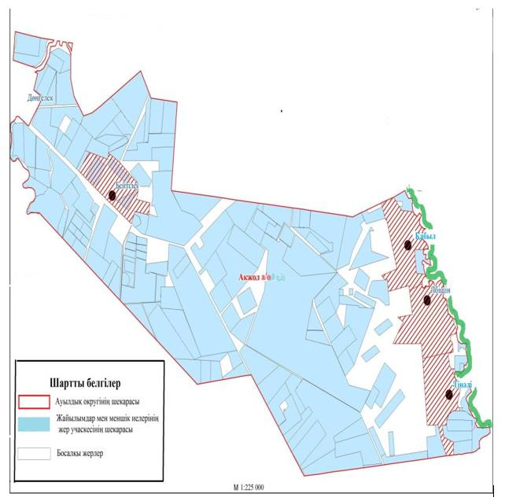

|  |  |
| --- | --- |
|  | Ақжайық ауданы бойынша 2021-2022 жылдарға арналған жайылымдарды басқару және оларды пайдалану жөніндегі  Жоспарға 9-қосымша |

**Ақжайық ауданы Ақсуат ауылдық округінің құқық белгілейтін құжаттар негізінде жер**   
**санаттары, жер учаскелерінің меншік иелері және жер пайдаланушылар бөлінісінде**   
**әкімшілік-аумақтық бірлік аумағында жайылымдардың орналасу схемалары**   
**(карталары) және жайылымдардың, оның ішінде маусымдық жайылымдардың**   
**сыртқы және ішкі шекаралары мен алаңдары, жайылымдық инфрақұрылым**   
**объектілері белгіленген картасы**

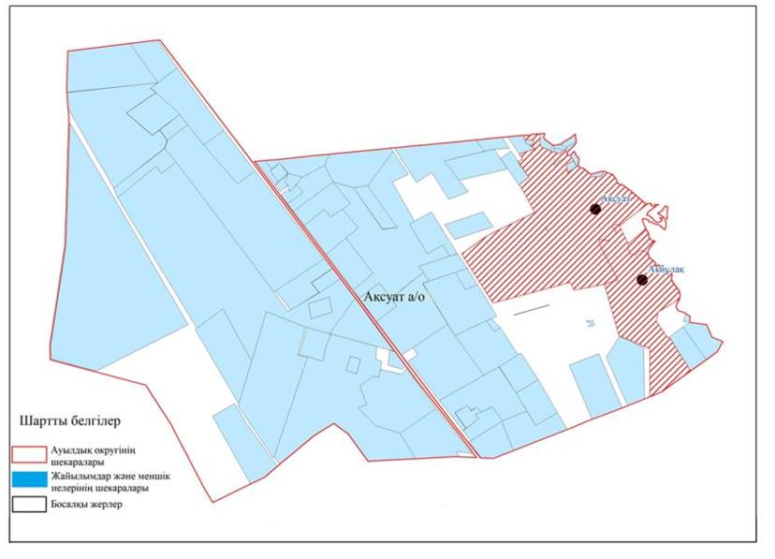

|  |  |
| --- | --- |
|  | Ақжайық ауданы бойынша 2021-2022 жылдарға арналған жайылымдарды басқару және оларды пайдалану жөніндегі  Жоспарға 10-қосымша |

**Ақжайық ауданы Алғабас ауылдық округінің құқық белгілейтін құжаттар негізінде**   
**жер санаттары, жер учаскелерінің меншік иелері және жер пайдаланушылар**   
**бөлінісінде әкімшілік-аумақтық бірлік аумағында жайылымдардың орналасу**   
**схемалары (карталары) және жайылымдардың, оның ішінде маусымдық**   
**жайылымдардың сыртқы және ішкі шекаралары мен алаңдары, жайылымдық**   
**инфрақұрылым объектілері белгіленген картасы**

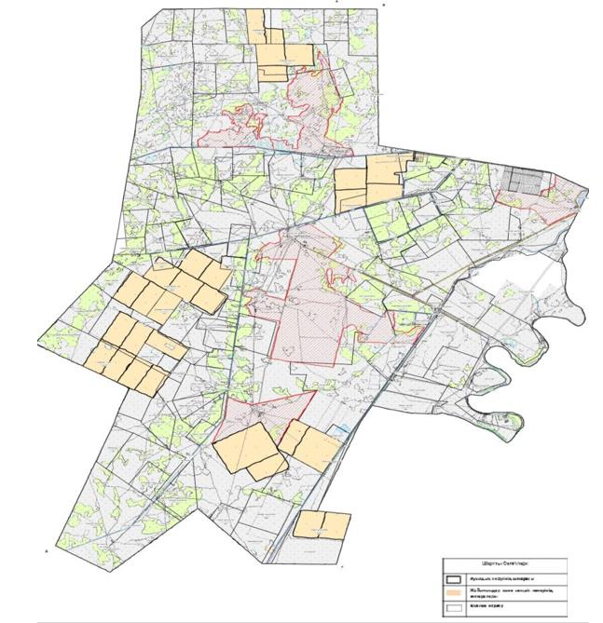

|  |  |
| --- | --- |
|  | Ақжайық ауданы бойынша 2021-2022 жылдарға арналған жайылымдарды басқару және оларды пайдалану жөніндегі  Жоспарға 11-қосымша |

**Ақжайық ауданы Алмалы ауылдық округінің құқық белгілейтін құжаттар негізінде**   
**жер санаттары, жер учаскелерінің меншік иелері және жер пайдаланушылар**   
**бөлінісінде әкімшілік-аумақтық бірлік аумағында жайылымдардың орналасу**   
**схемалары (карталары) және жайылымдардың, оның ішінде маусымдық**   
**жайылымдардың сыртқы және ішкі шекаралары мен алаңдары, жайылымдық**   
**инфрақұрылым объектілері белгіленген картасы**

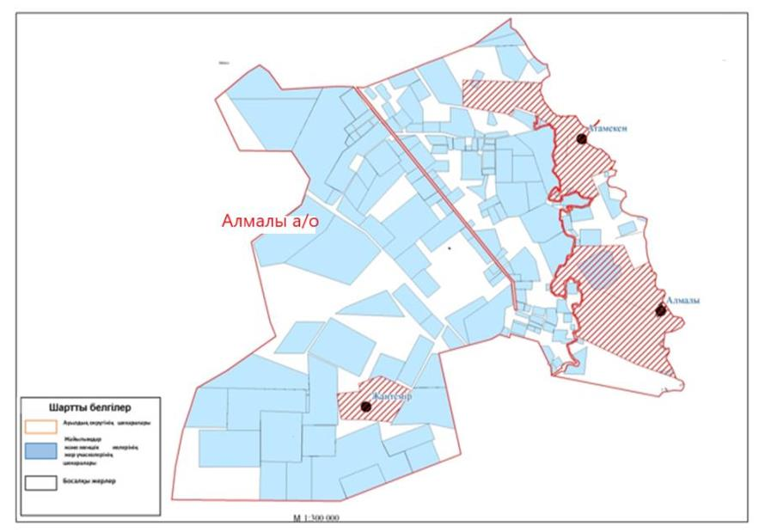

|  |  |
| --- | --- |
|  | Ақжайық ауданы бойынша 2021-2022 жылдарға арналған жайылымдарды басқару және оларды пайдалану жөніндегі  Жоспарға 12-қосымша |

**Ақжайық ауданы Базартөбе ауылдық округінің құқық белгілейтін құжаттар негізінде**   
**жер санаттары, жер учаскелерінің меншік иелері және жер пайдаланушылар**   
**бөлінісінде әкімшілік-аумақтық бірлік аумағында жайылымдардың орналасу**   
**схемалары (карталары) және жайылымдардың, оның ішінде маусымдық**   
**жайылымдардың сыртқы және ішкі шекаралары мен алаңдары, жайылымдық**   
**инфрақұрылым объектілері белгіленген картасы**

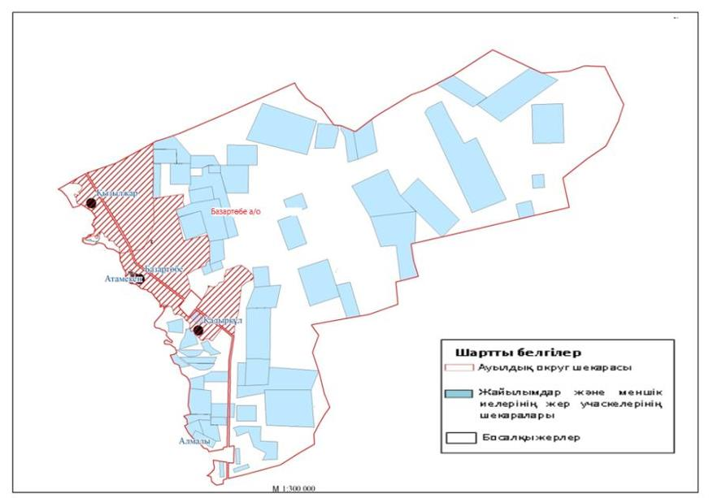

|  |  |
| --- | --- |
|  | Ақжайық ауданы бойынша 2021-2022 жылдарға арналған жайылымдарды басқару және оларды пайдалану жөніндегі  Жоспарға 13-қосымша |

**Ақжайық ауданы Базаршолан ауылдық округінің құқық белгілейтін құжаттар**   
**негізінде жер санаттары, жер учаскелерінің меншік иелері және жер пайдаланушылар**   
**бөлінісінде әкімшілік-аумақтық бірлік аумағында жайылымдардың орналасу**   
**схемалары (карталары) және жайылымдардың, оның ішінде маусымдық**   
**жайылымдардың сыртқы және ішкі шекаралары мен алаңдары, жайылымдық**   
**инфрақұрылым объектілері белгіленген картасы**

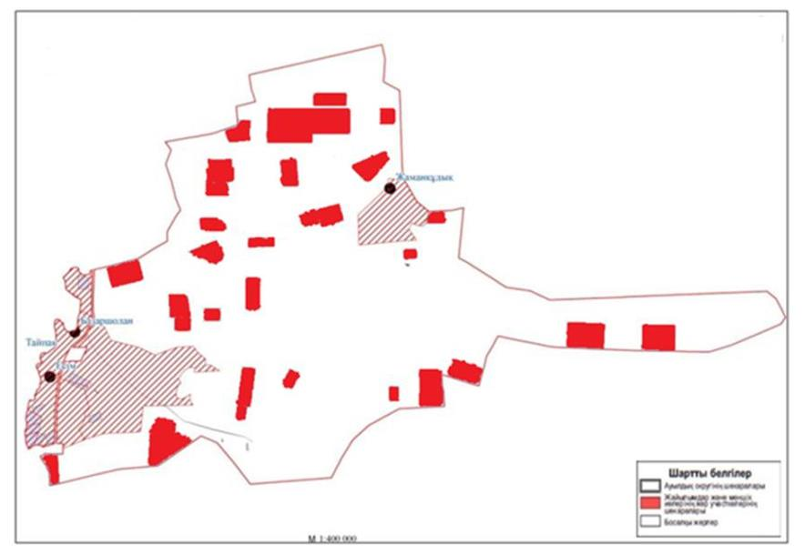

|  |  |
| --- | --- |
|  | Ақжайық ауданы бойынша 2021-2022 жылдарға арналған жайылымдарды басқару және оларды пайдалану жөніндегі  Жоспарға 14-қосымша |

**Ақжайық ауданы Бударин ауылдық округінің құқық белгілейтін құжаттар негізінде**   
**жер санаттары, жер учаскелерінің меншік иелері және жер пайдаланушылар**   
**бөлінісінде әкімшілік-аумақтық бірлік аумағында жайылымдардың орналасу**   
**схемалары (карталары) және жайылымдардың, оның ішінде маусымдық**   
**жайылымдардың сыртқы және ішкі шекаралары мен алаңдары, жайылымдық**   
**инфрақұрылым объектілері белгіленген картасы**

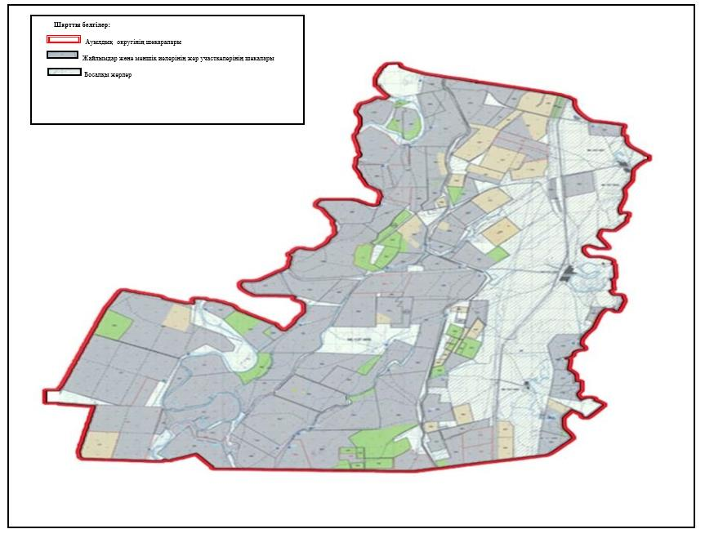

|  |  |
| --- | --- |
|  | Ақжайық ауданы бойынша 2021-2022 жылдарға арналған жайылымдарды басқару және оларды пайдалану жөніндегі  Жоспарға 15-қосымша |

**Ақжайық ауданы Есенсай ауылдық округінің құқық белгілейтін құжаттар негізінде**   
**жер санаттары, жер учаскелерінің меншік иелері және жер пайдаланушылар**   
**бөлінісінде әкімшілік-аумақтық бірлік аумағында жайылымдардың орналасу**   
**схемалары (карталары) және жайылымдардың, оның ішінде маусымдық**   
**жайылымдардың сыртқы және ішкі шекаралары мен алаңдары, жайылымдық**   
**инфрақұрылым объектілері белгіленген картасы**

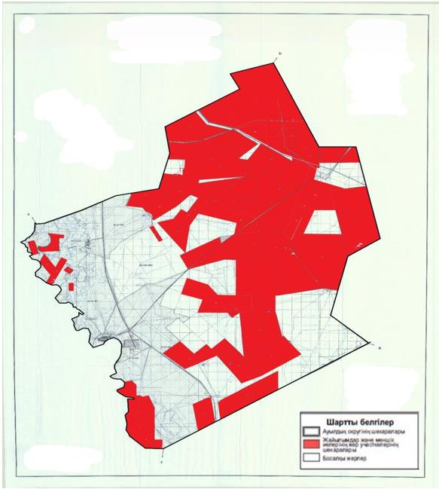

|  |  |
| --- | --- |
|  | Ақжайық ауданы бойынша 2021-2022 жылдарға арналған жайылымдарды басқару және оларды пайдалану жөніндегі  Жоспарға 16-қосымша |

**Ақжайық ауданы Жамбыл ауылдық округінің құқық белгілейтін құжаттар негізінде**   
**жер санаттары, жер учаскелерінің меншік иелері және жер пайдаланушылар**   
**бөлінісінде әкімшілік-аумақтық бірлік аумағында жайылымдардың орналасу**   
**схемалары (карталары) және жайылымдардың, оның ішінде маусымдық**   
**жайылымдардың сыртқы және ішкі шекаралары мен алаңдары, жайылымдық**   
**инфрақұрылым объектілері белгіленген картасы**

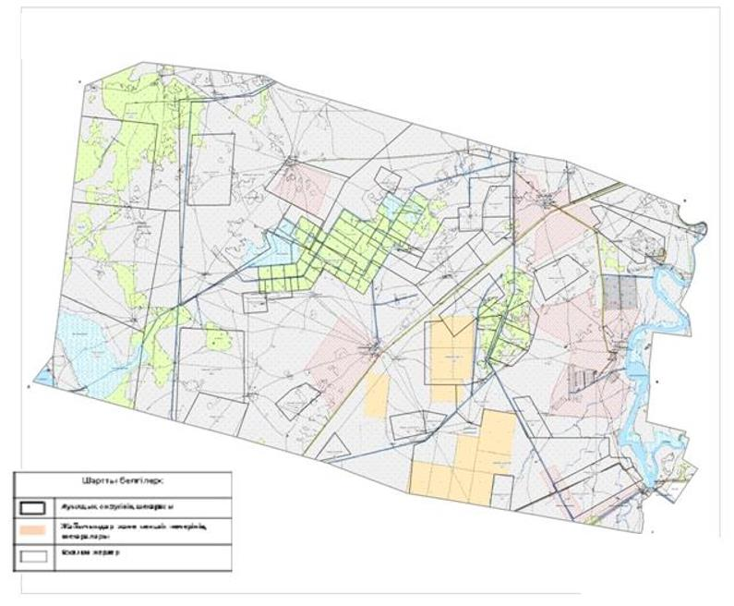

|  |  |
| --- | --- |
|  | Ақжайық ауданы бойынша 2021-2022 жылдарға арналған жайылымдарды басқару және оларды пайдалану жөніндегі  Жоспарға 17-қосымша |

**Ақжайық ауданы Жаңабұлақ ауылдық округінің құқық белгілейтін құжаттар негізінде**   
**жер санаттары, жер учаскелерінің меншік иелері және жер пайдаланушылар**   
**бөлінісінде әкімшілік-аумақтық бірлік аумағында жайылымдардың орналасу**   
**схемалары (карталары) және жайылымдардың, оның ішінде маусымдық**   
**жайылымдардың сыртқы және ішкі шекаралары мен алаңдары, жайылымдық**   
**инфрақұрылым объектілері белгіленген картасы**

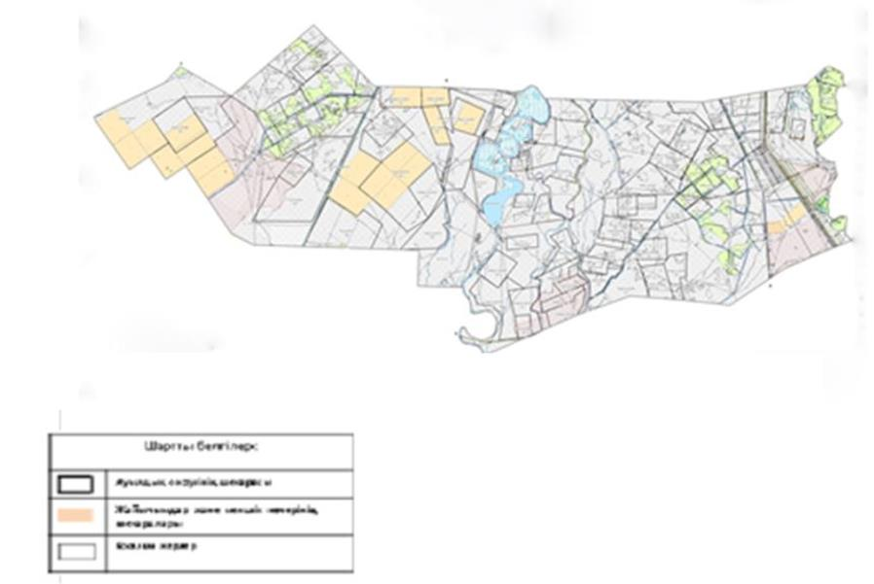

|  |  |
| --- | --- |
|  | Ақжайық ауданы бойынша 2021-2022 жылдарға арналған жайылымдарды басқару және оларды пайдалану жөніндегі  Жоспарға 18-қосымша |

**Ақжайық ауданы Қабыршақты ауылдық округінің құқық белгілейтін құжаттар**   
**негізінде жер санаттары, жер учаскелерінің меншік иелері және жер пайдаланушылар**   
**бөлінісінде әкімшілік-аумақтық бірлік аумағында жайылымдардың орналасу**   
**схемалары (карталары) және жайылымдардың, оның ішінде маусымдық**   
**жайылымдардың сыртқы және ішкі шекаралары мен алаңдары, жайылымдық**   
**инфрақұрылым объектілері белгіленген картасы**

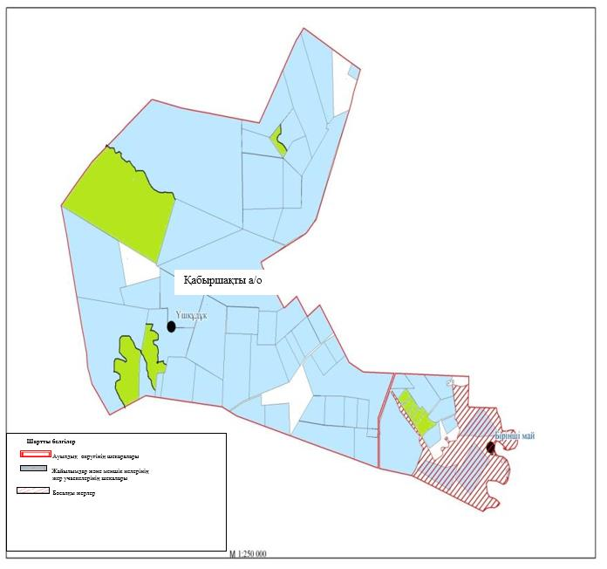

|  |  |
| --- | --- |
|  | Ақжайық ауданы бойынша 2021-2022 жылдарға арналған жайылымдарды басқару және оларды пайдалану жөніндегі  Жоспарға 19-қосымша |

**Ақжайық ауданы Қарауылтөбе ауылдық округінің құқық белгілейтін құжаттар**   
**негізінде жер санаттары, жер учаскелерінің меншік иелері және жер пайдаланушылар**   
**бөлінісінде әкімшілік-аумақтық бірлік аумағында жайылымдардың орналасу**   
**схемалары (карталары) және жайылымдардың, оның ішінде маусымдық**   
**жайылымдардың сыртқы және ішкі шекаралары мен алаңдары, жайылымдық**   
**инфрақұрылым объектілері белгіленген картасы**

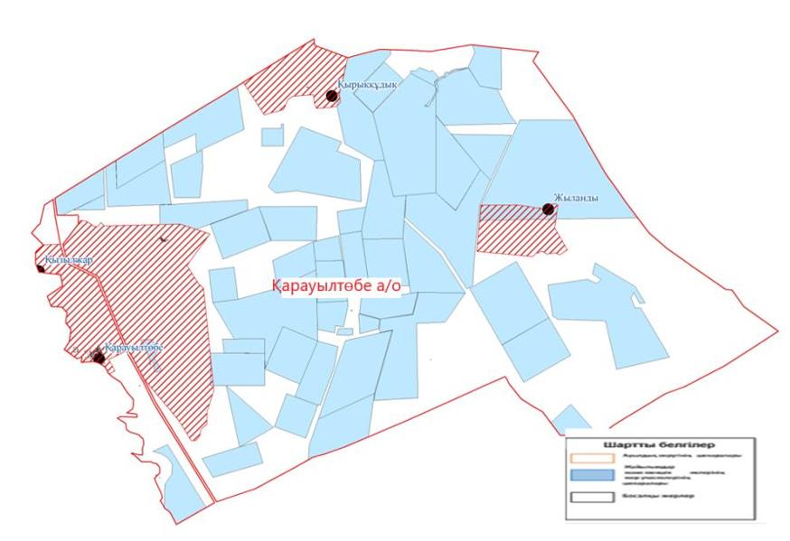

|  |  |
| --- | --- |
|  | Ақжайық ауданы бойынша 2021-2022 жылдарға арналған жайылымдарды басқару және оларды пайдалану жөніндегі  Жоспарға 20-қосымша |

**Ақжайық ауданы Көнеккеткен ауылдық округінің құқық белгілейтін құжаттар**   
**негізінде жер санаттары, жер учаскелерінің меншік иелері және жер пайдаланушылар**   
**бөлінісінде әкімшілік-аумақтық бірлік аумағында жайылымдардың орналасу**   
**схемалары (карталары) және жайылымдардың, оның ішінде маусымдық**   
**жайылымдардың сыртқы және ішкі шекаралары мен алаңдары, жайылымдық**   
**инфрақұрылым объектілері белгіленген картасы**

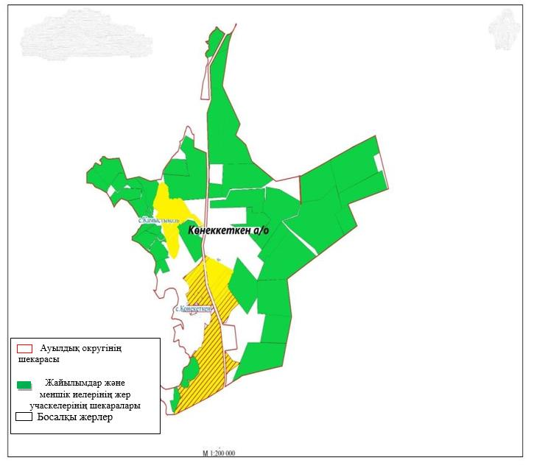

|  |  |
| --- | --- |
|  | Ақжайық ауданы бойынша 2021-2022 жылдарға арналған жайылымдарды басқару және оларды пайдалану жөніндегі  Жоспарға 21-қосымша |

**Ақжайық ауданы Құрайлысай ауылдық округінің құқық белгілейтін құжаттар**   
**негізінде жер санаттары, жер учаскелерінің меншік иелері және жер пайдаланушылар**   
**бөлінісінде әкімшілік-аумақтық бірлік аумағында жайылымдардың орналасу**   
**схемалары (карталары) және жайылымдардың, оның ішінде маусымдық**   
**жайылымдардың сыртқы және ішкі шекаралары мен алаңдары, жайылымдық**   
**инфрақұрылым объектілері белгіленген картасы**

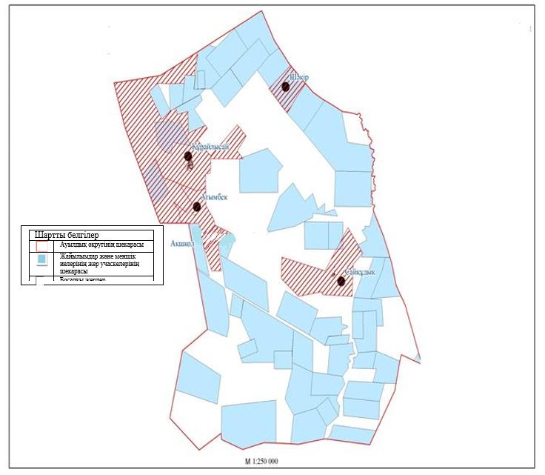

|  |  |
| --- | --- |
|  | Ақжайық ауданы бойынша 2021-2022 жылдарға арналған жайылымдарды басқару және оларды пайдалану жөніндегі  Жоспарға 22-қосымша |

**Ақжайық ауданы Мерген ауылдық округінің құқық белгілейтін құжаттар негізінде**   
**жер санаттары, жер учаскелерінің меншік иелері және жер пайдаланушылар**   
**бөлінісінде әкімшілік-аумақтық бірлік аумағында жайылымдардың орналасу**   
**схемалары (карталары) және жайылымдардың, оның ішінде маусымдық**   
**жайылымдардың сыртқы және ішкі шекаралары мен алаңдары, жайылымдық**   
**инфрақұрылым объектілері белгіленген картасы**

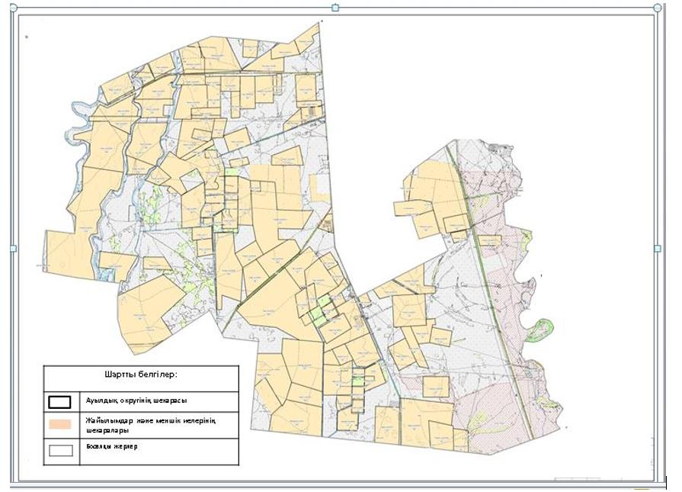

|  |  |
| --- | --- |
|  | Ақжайық ауданы бойынша 2021-2022 жылдарға арналған жайылымдарды басқару және оларды пайдалану жөніндегі  Жоспарға 23-қосымша |

**Ақжайық ауданы Сарытоғай ауылдық округінің құқық белгілейтін құжаттар негізінде**   
**жер санаттары, жер учаскелерінің меншік иелері және жер пайдаланушылар**   
**бөлінісінде әкімшілік-аумақтық бірлік аумағында жайылымдардың орналасу**   
**схемалары (карталары) және жайылымдардың, оның ішінде маусымдық**   
**жайылымдардың сыртқы және ішкі шекаралары мен алаңдары, жайылымдық**   
**инфрақұрылым объектілері белгіленген картасы**

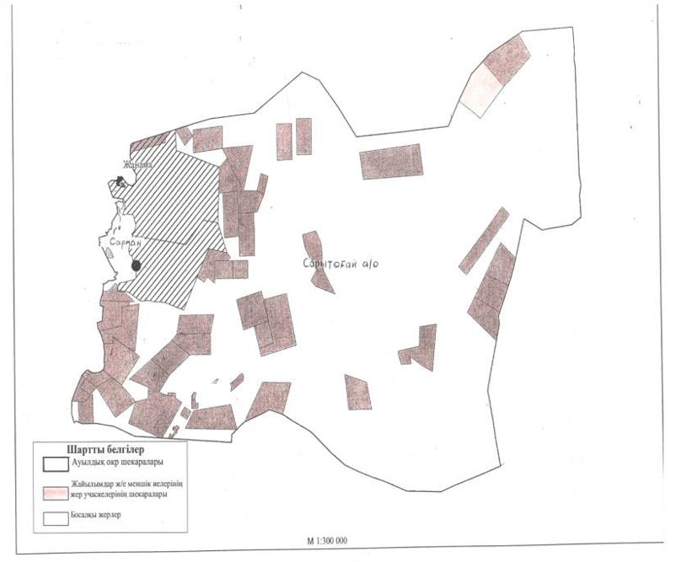

|  |  |
| --- | --- |
|  | Ақжайық ауданы бойынша 2021-2022 жылдарға арналған жайылымдарды басқару және оларды пайдалану жөніндегі  Жоспарға 24-қосымша |

**Ақжайық ауданы Тайпақ ауылдық округінің құқық белгілейтін құжаттар негізінде жер**   
**санаттары, жер учаскелерінің меншік иелері және жер пайдаланушылар бөлінісінде**   
**әкімшілік-аумақтық бірлік аумағында жайылымдардың орналасу схемалары**   
**(карталары) және жайылымдардың, оның ішінде маусымдық жайылымдардың**   
**сыртқы және ішкі шекаралары мен алаңдары, жайылымдық инфрақұрылым**   
**объектілері белгіленген картасы**

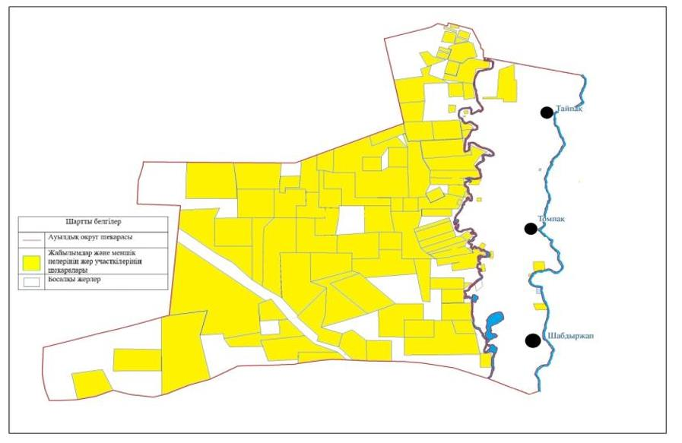

|  |  |
| --- | --- |
|  | Ақжайық ауданы бойынша 2021-2022 жылдарға арналған жайылымдарды басқару және оларды пайдалану жөніндегі  Жоспарға 25-қосымша |

**Ақжайық ауданы Чапаев ауылдық округінің құқық белгілейтін құжаттар негізінде жер**   
**санаттары, жер учаскелерінің меншік иелері және жер пайдаланушылар бөлінісінде**   
**әкімшілік-аумақтық бірлік аумағында жайылымдардың орналасу схемалары**   
**(карталары) және жайылымдардың, оның ішінде маусымдық жайылымдардың**   
**сыртқы және ішкі шекаралары мен алаңдары, жайылымдық инфрақұрылым**   
**объектілері белгіленген картасы**

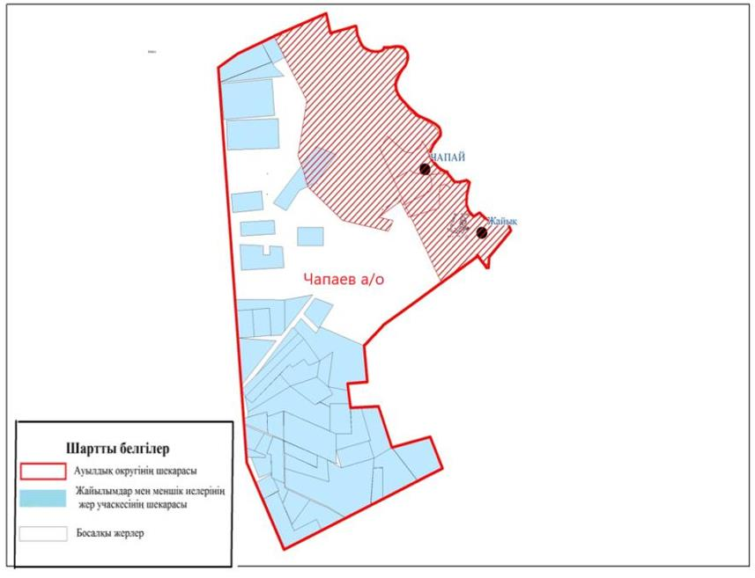

|  |  |
| --- | --- |
|  | Ақжайық ауданы бойынша 2021-2022 жылдарға арналған жайылымдарды басқару және оларды пайдалану жөніндегі  Жоспарға 26-қосымша |

**Ақжайық ауданы Ақжол ауылдық округінің жайылым пайдаланушылардың су**   
**тұтыну нормасына сәйкес жасалған су көздеріне (көлдерге, өзендерге, тоғандарға,**   
**апандарға, суару немесе суландыру каналдарына, құбырлы немесе шахталы**   
**құдықтарға) қол жеткізу схемасы**

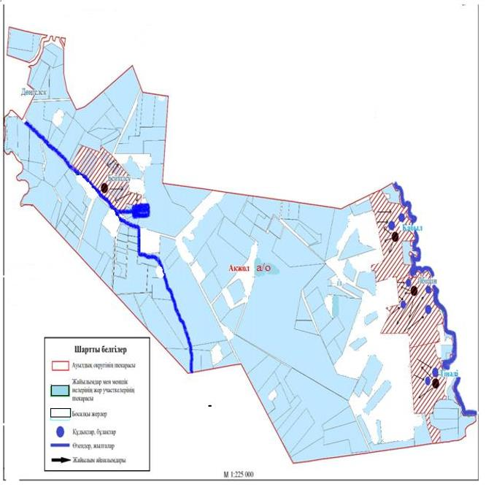

|  |  |
| --- | --- |
|  | Ақжайық ауданы бойынша 2021-2022 жылдарға арналған жайылымдарды басқару және оларды пайдалану жөніндегі  Жоспарға 27-қосымша |

**Ақжайық ауданы Ақсуат ауылдық округінің жайылым пайдаланушылардың су**   
**тұтыну нормасына сәйкес жасалған су көздеріне (көлдерге, өзендерге, тоғандарға,**   
**апандарға, суару немесе суландыру каналдарына, құбырлы немесе шахталы**   
**құдықтарға) қол жеткізу схемасы**

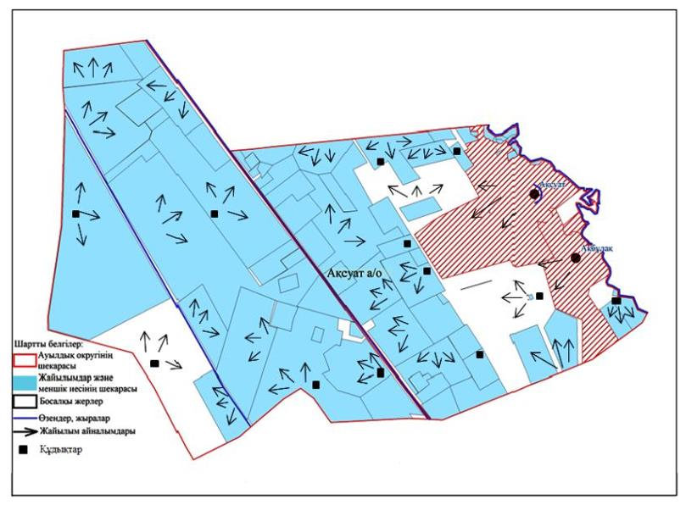

|  |  |
| --- | --- |
|  | Ақжайық ауданы бойынша 2021-2022 жылдарға арналған жайылымдарды басқару және оларды пайдалану жөніндегі  Жоспарға 28-қосымша |

**Ақжайық ауданы Алғабас ауылдық округінің жайылым пайдаланушылардың су**   
**тұтыну нормасына сәйкес жасалған су көздеріне (көлдерге, өзендерге, тоғандарға,**   
**апандарға, суару немесе суландыру каналдарына, құбырлы немесе шахталы**   
**құдықтарға) қол жеткізу схемасы**

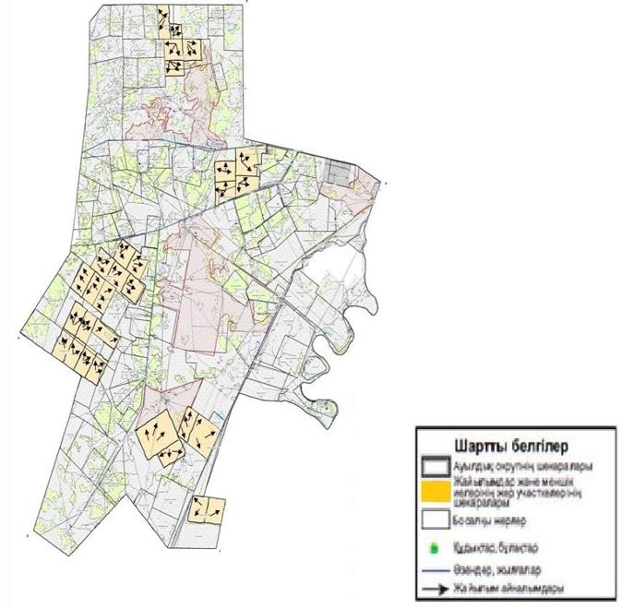

|  |  |
| --- | --- |
|  | Ақжайық ауданы бойынша 2021-2022 жылдарға арналған жайылымдарды басқару және оларды пайдалану жөніндегі  Жоспарға 29-қосымша |

**Ақжайық ауданы Алмалы ауылдық округінің жайылым пайдаланушылардың су**   
**тұтыну нормасына сәйкес жасалған су көздеріне (көлдерге, өзендерге, тоғандарға,**   
**апандарға, суару немесе суландыру каналдарына, құбырлы немесе шахталы**   
**құдықтарға) қол жеткізу схемасы**

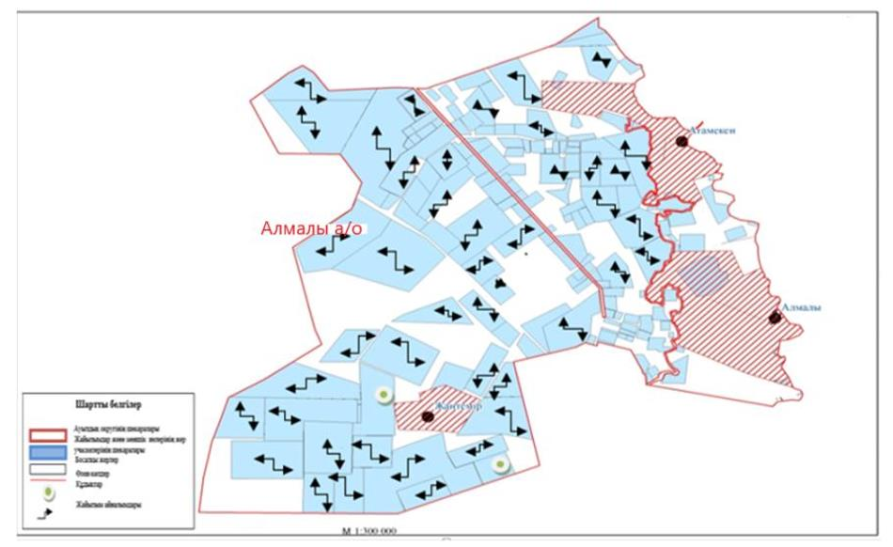

|  |  |
| --- | --- |
|  | Ақжайық ауданы бойынша 2021-2022 жылдарға арналған жайылымдарды басқару және оларды пайдалану жөніндегі  Жоспарға 30-қосымша |

**Ақжайық ауданы Базартөбе ауылдық округінің жайылым пайдаланушылардың су**   
**тұтыну нормасына сәйкес жасалған су көздеріне (көлдерге, өзендерге, тоғандарға,**   
**апандарға, суару немесе суландыру каналдарына, құбырлы немесе шахталы**   
**құдықтарға) қол жеткізу схемасы**

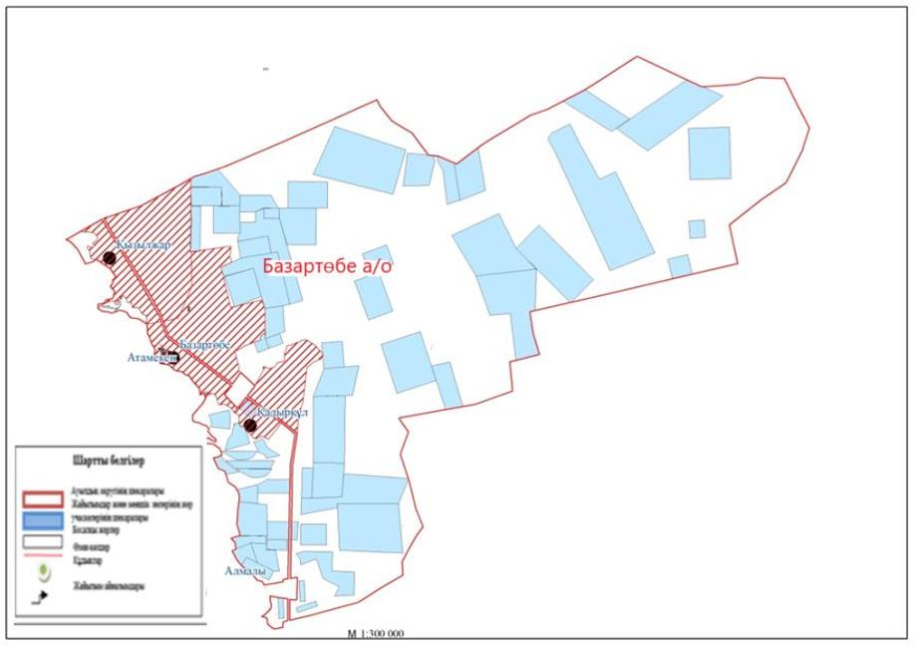

|  |  |
| --- | --- |
|  | Ақжайық ауданы бойынша 2021-2022 жылдарға арналған жайылымдарды басқару және оларды пайдалану жөніндегі  Жоспарға 31-қосымша |

**Ақжайық ауданы Базаршолан ауылдық округінің жайылым пайдаланушылардың су**   
**тұтыну нормасына сәйкес жасалған су көздеріне (көлдерге, өзендерге, тоғандарға,**   
**апандарға, суару немесе суландыру каналдарына, құбырлы немесе шахталы**   
**құдықтарға) қол жеткізу схемасы**

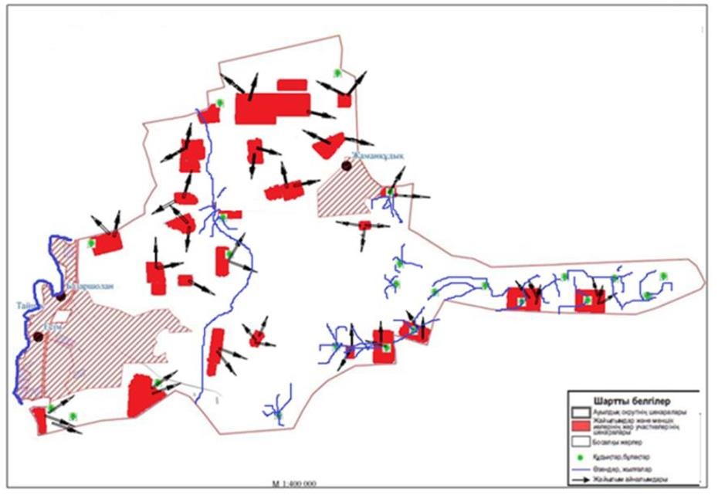

|  |  |
| --- | --- |
|  | Ақжайық ауданы бойынша 2021-2022 жылдарға арналған жайылымдарды басқару және оларды пайдалану жөніндегі  Жоспарға 32-қосымша |

**Ақжайық ауданы Бударин ауылдық округінің жайылым пайдаланушылардың су**   
**тұтыну нормасына сәйкес жасалған су көздеріне (көлдерге, өзендерге, тоғандарға,**   
**апандарға, суару немесе суландыру каналдарына, құбырлы немесе шахталы**   
**құдықтарға) қол жеткізу схемасы**

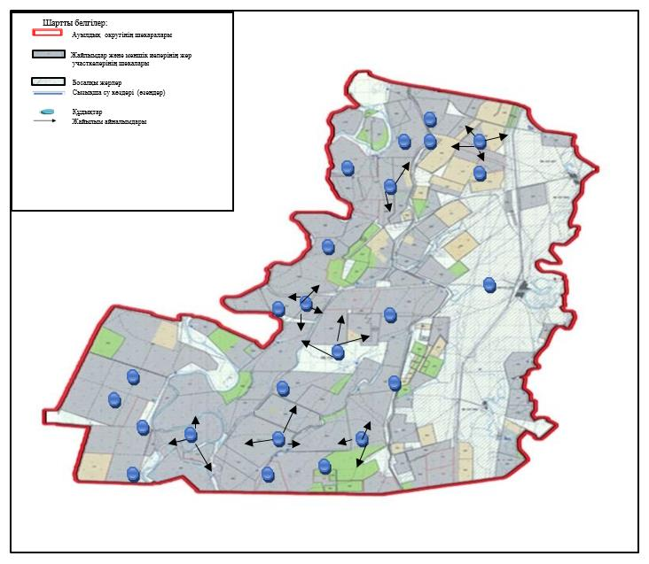

|  |  |
| --- | --- |
|  | Ақжайық ауданы бойынша 2021-2022 жылдарға арналған жайылымдарды басқару және оларды пайдалану жөніндегі  Жоспарға 33-қосымша |

**Ақжайық ауданы Есенсай ауылдық округінің жайылым пайдаланушылардың су**   
**тұтыну нормасына сәйкес жасалған су көздеріне (көлдерге, өзендерге, тоғандарға,**   
**апандарға, суару немесе суландыру каналдарына, құбырлы немесе шахталы**   
**құдықтарға) қол жеткізу схемасы**

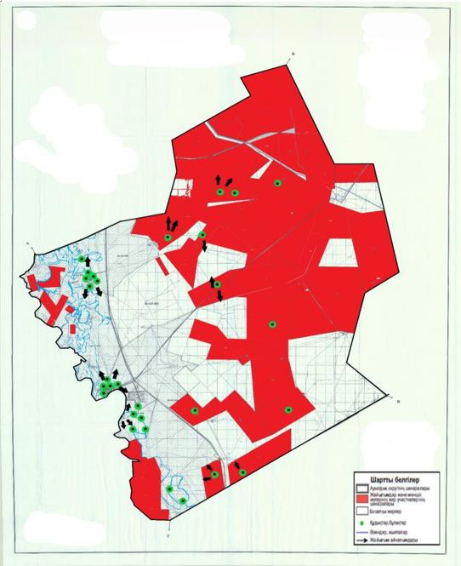

|  |  |
| --- | --- |
|  | Ақжайық ауданы бойынша 2021-2022 жылдарға арналған жайылымдарды басқару және оларды пайдалану жөніндегі  Жоспарға 34-қосымша |

**Ақжайық ауданы Жамбыл ауылдық округінің жайылым пайдаланушылардың су**   
**тұтыну нормасына сәйкес жасалған су көздеріне (көлдерге, өзендерге, тоғандарға,**   
**апандарға, суару немесе суландыру каналдарына, құбырлы немесе шахталы**   
**құдықтарға) қол жеткізу схемасы**

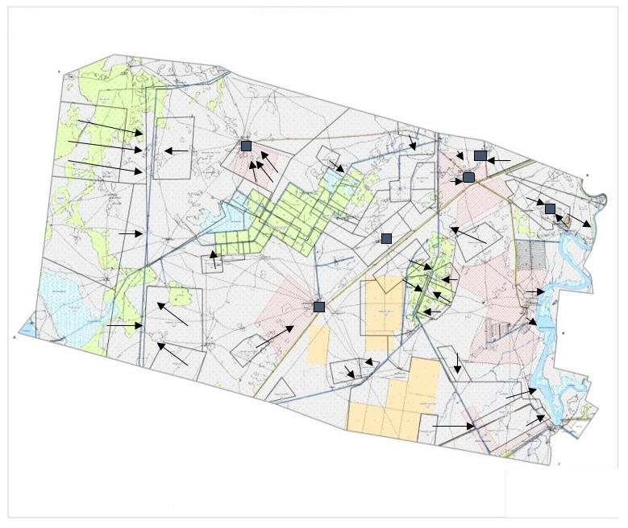

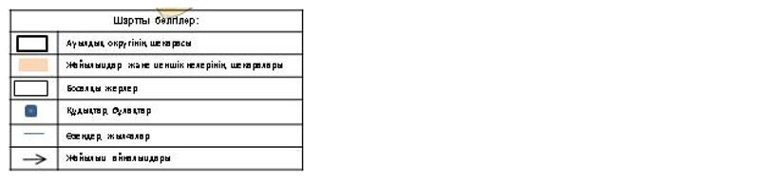

|  |  |
| --- | --- |
|  | Ақжайық ауданы бойынша 2021-2022 жылдарға арналған жайылымдарды басқару және оларды пайдалану жөніндегі  Жоспарға 35-қосымша |

**Ақжайық ауданы Жаңабұлақ ауылдық округінің жайылым пайдаланушылардың су**   
**тұтыну нормасына сәйкес жасалған су көздеріне (көлдерге, өзендерге, тоғандарға,**   
**апандарға, суару немесе суландыру каналдарына, құбырлы немесе шахталы**   
**құдықтарға) қол жеткізу схемасы**

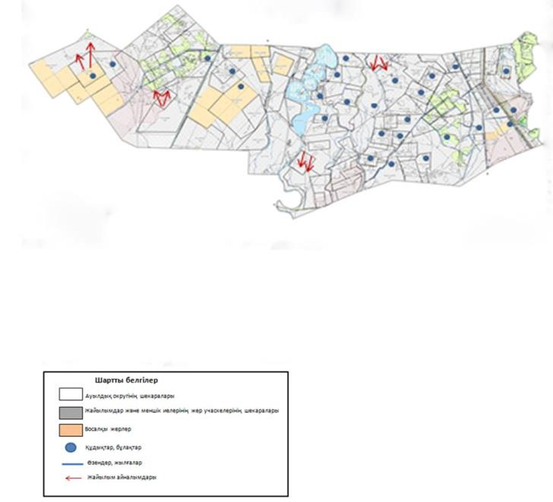

|  |  |
| --- | --- |
|  | Ақжайық ауданы бойынша 2021-2022 жылдарға арналған жайылымдарды басқару және оларды пайдалану жөніндегі  Жоспарға 36-қосымша |

**Ақжайық ауданы Қабыршақты ауылдық округінің жайылым пайдаланушылардың су**   
**тұтыну нормасына сәйкес жасалған су көздеріне (көлдерге, өзендерге, тоғандарға,**   
**апандарға, суару немесе суландыру каналдарына, құбырлы немесе шахталы**   
**құдықтарға) қол жеткізу схемасы**

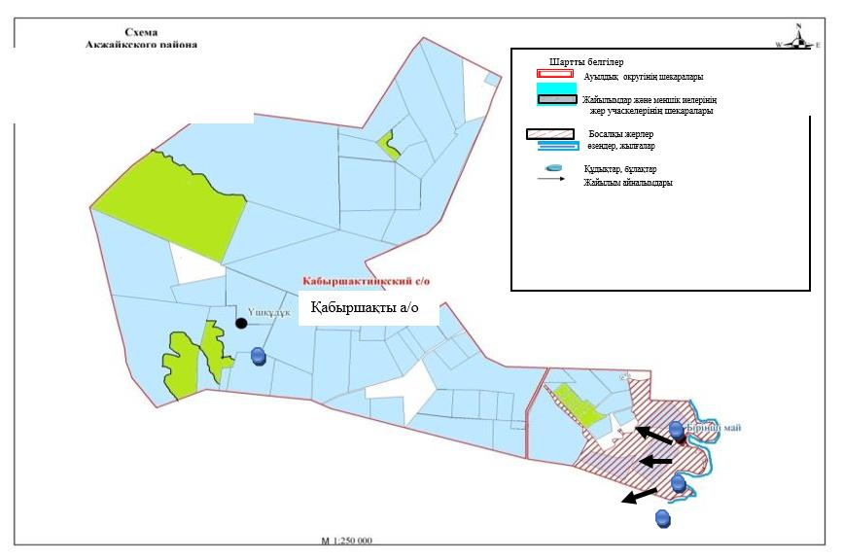

|  |  |
| --- | --- |
|  | Ақжайық ауданы бойынша 2021-2022 жылдарға арналған жайылымдарды басқару және оларды пайдалану жөніндегі  Жоспарға 37-қосымша |

**Ақжайық ауданы Қарауылтөбе ауылдық округінің жайылым пайдаланушылардың су**   
**тұтыну нормасына сәйкес жасалған су көздеріне (көлдерге, өзендерге, тоғандарға,**   
**апандарға, суару немесе суландыру каналдарына, құбырлы немесе шахталы**   
**құдықтарға) қол жеткізу схемасы**

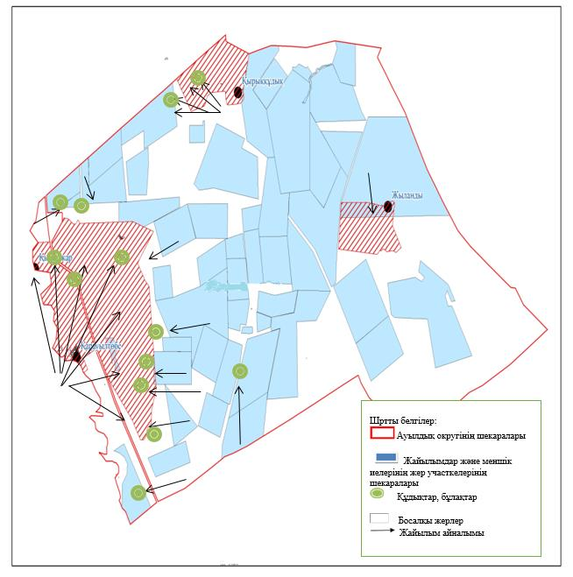

|  |  |
| --- | --- |
|  | Ақжайық ауданы бойынша 2021-2022 жылдарға арналған жайылымдарды басқару және оларды пайдалану жөніндегі  Жоспарға 38-қосымша |

**Ақжайық ауданы Көнеккеткен ауылдық округінің жайылым пайдаланушылардың су**   
**тұтыну нормасына сәйкес жасалған су көздеріне (көлдерге, өзендерге, тоғандарға,**   
**апандарға, суару немесе суландыру каналдарына, құбырлы немесе шахталы**   
**құдықтарға) қол жеткізу схемасы**

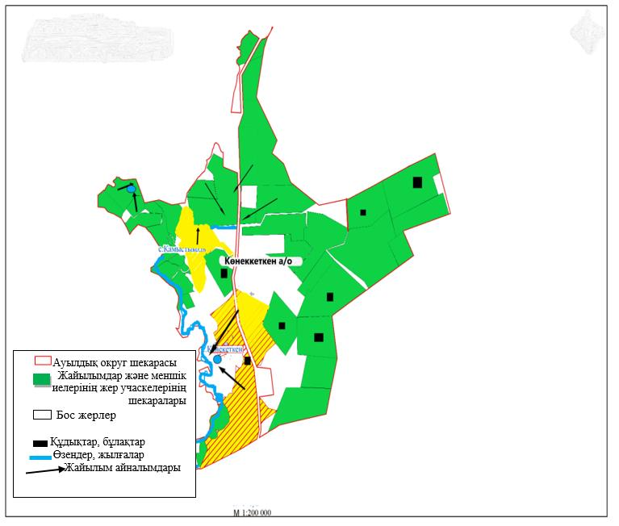

|  |  |
| --- | --- |
|  | Ақжайық ауданы бойынша 2021-2022 жылдарға арналған жайылымдарды басқару және оларды пайдалану жөніндегі  Жоспарға 39-қосымша |

**Ақжайық ауданы Құрайлысай ауылдық округінің жайылым пайдаланушылардың су**   
**тұтыну нормасына сәйкес жасалған су көздеріне (көлдерге, өзендерге, тоғандарға,**   
**апандарға, суару немесе суландыру каналдарына, құбырлы немесе шахталы**   
**құдықтарға) қол жеткізу схемасы**

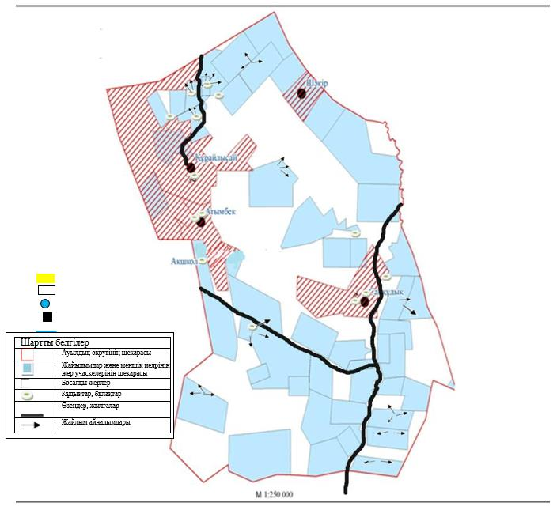

|  |  |
| --- | --- |
|  | Ақжайық ауданы бойынша 2021-2022 жылдарға арналған жайылымдарды басқару және оларды пайдалану жөніндегі  Жоспарға 40-қосымша |

**Ақжайық ауданы Мерген ауылдық округінің жайылым пайдаланушылардың су**   
**тұтыну нормасына сәйкес жасалған су көздеріне (көлдерге, өзендерге, тоғандарға,**   
**апандарға, суару немесе суландыру каналдарына, құбырлы немесе шахталы**   
**ұдықтарға) қол жеткізу схемасы**

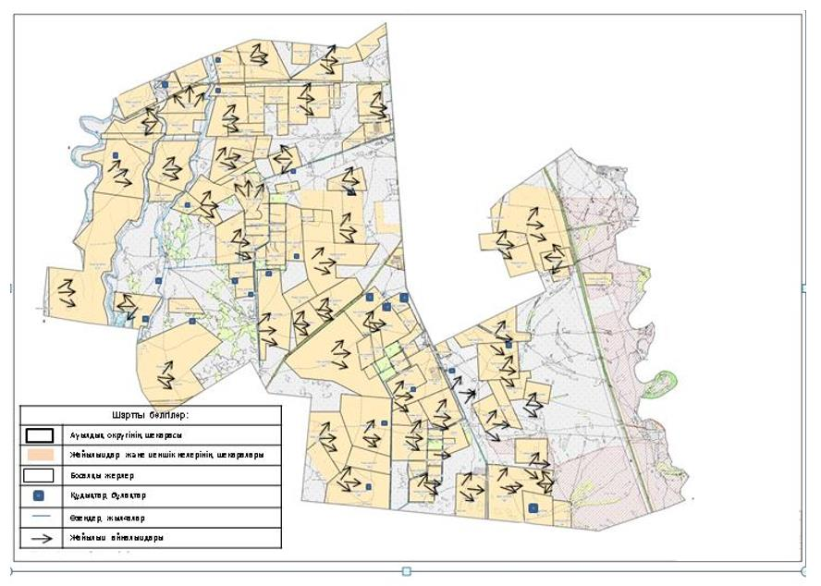

|  |  |
| --- | --- |
|  | Ақжайық ауданы бойынша 2021-2022 жылдарға арналған жайылымдарды басқару және оларды пайдалану жөніндегі  Жоспарға 41-қосымша |

**Ақжайық ауданы Сарытоғай ауылдық округінің жайылым пайдаланушылардың су**   
**тұтыну нормасына сәйкес жасалған су көздеріне (көлдерге, өзендерге, тоғандарға,**   
**апандарға, суару немесе суландыру каналдарына, құбырлы немесе шахталы**   
**құдықтарға) қол жеткізу схемасы**

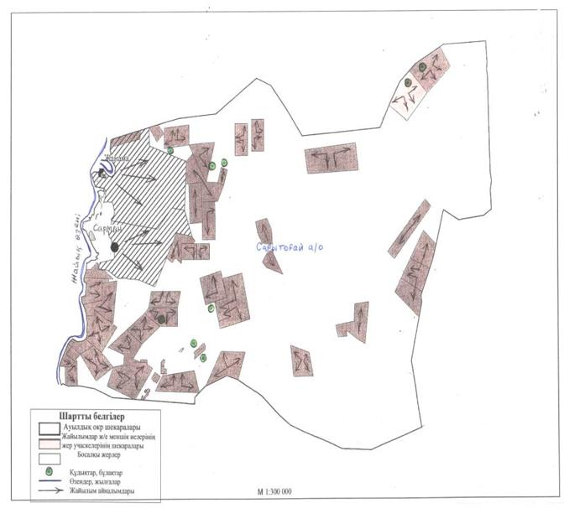

|  |  |
| --- | --- |
|  | Ақжайық ауданы бойынша 2021-2022 жылдарға арналған жайылымдарды басқару және оларды пайдалану жөніндегі  Жоспарға 42-қосымша |

**Ақжайық ауданы Тайпақ ауылдық округінің жайылым пайдаланушылардың су**   
**тұтыну нормасына сәйкес жасалған су көздеріне (көлдерге, өзендерге, тоғандарға,**   
**апандарға, суару немесе суландыру каналдарына, құбырлы немесе шахталы**   
**құдықтарға) қол жеткізу схемасы**

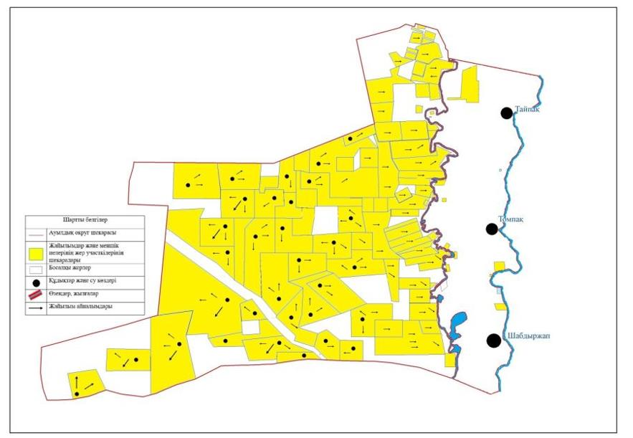

|  |  |
| --- | --- |
|  | Ақжайық ауданы бойынша 2021-2022 жылдарға арналған жайылымдарды басқару және оларды пайдалану жөніндегі  Жоспарға 43-қосымша |

**Ақжайық ауданы Чапаев ауылдық округінің жайылым пайдаланушылардың су**   
**тұтыну нормасына сәйкес жасалған су көздеріне (көлдерге, өзендерге, тоғандарға,**   
**апандарға, суару немесе суландыру каналдарына, құбырлы немесе шахталы**   
**құдықтарға) қол жеткізу схемасы**

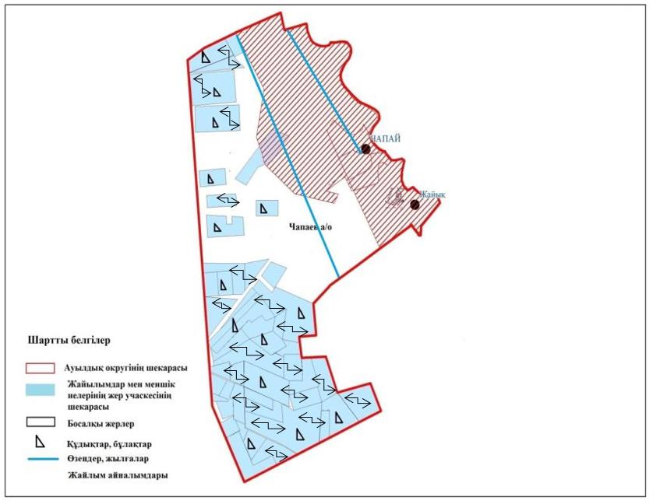

|  |  |
| --- | --- |
|  | Ақжайық ауданы бойынша 2021-2022 жылдарға арналған жайылымдарды басқару және оларды пайдалану жөніндегі  Жоспарға 44-қосымша |

**Ақжайық ауданы Ақжол ауылдық округінің жайылымы жоқ жеке және (немесе) заңды**   
**тұлғалардың ауыл шаруашылығы жануарларының мал басын орналастыру үшін**   
**жайылымдарды қайта бөлу және оны берілетін жайылымдарға ауыстыру схемалары**   
**ауылдық округ маңында орналасқан жайылымдармен қамтамасыз етілмеген жеке**   
**және заңды тұлғалардың ауыл шаруашылығы жануарларының мал басын**   
**шалғайдағы жайылымдарға орналастыру схемасы**

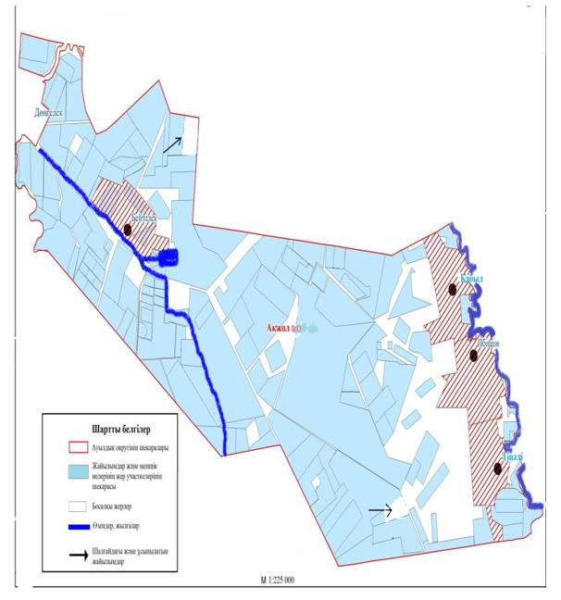

|  |  |
| --- | --- |
|  | Ақжайық ауданы бойынша 2021-2022 жылдарға арналған жайылымдарды басқару және оларды пайдалану жөніндегі  Жоспарға 45-қосымша |

**Ақжайық ауданы Ақсуат ауылдық округінің жайылымы жоқ жеке және (немесе) заңды**   
**тұлғалардың ауыл шаруашылығы жануарларының мал басын орналастыру үшін**   
**жайылымдарды қайта бөлу және оны берілетін жайылымдарға ауыстыру схемалары**   
**ауылдық округ маңында орналасқан жайылымдармен қамтамасыз етілмеген жеке**   
**және заңды тұлғалардың ауыл шаруашылығы жануарларының мал басын**   
**шалғайдағы жайылымдарға орналастыру схемасы**

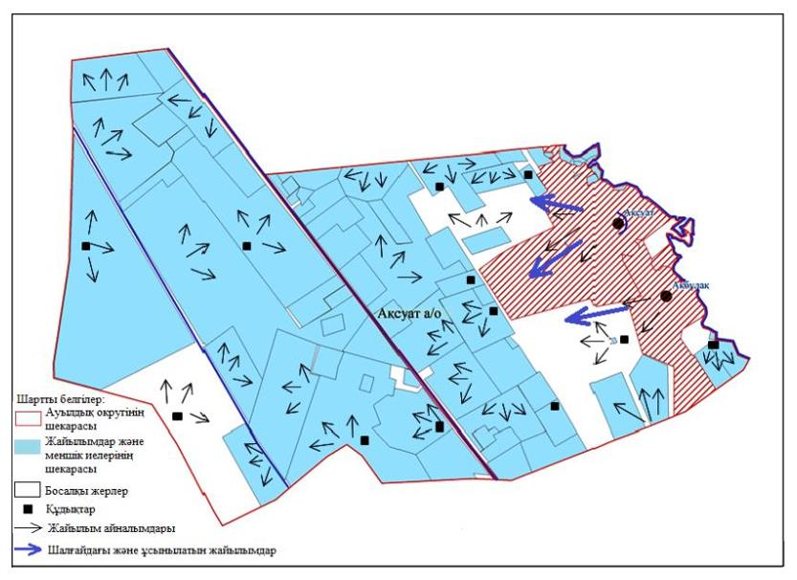

|  |  |
| --- | --- |
|  | Ақжайық ауданы бойынша 2021-2022 жылдарға арналған жайылымдарды басқару және оларды пайдалану жөніндегі  Жоспарға 46-қосымша |

**Ақжайық ауданы Алғабас ауылдық округінің жайылымы жоқ жеке және (немесе)**   
**заңды тұлғалардың ауыл шаруашылығы жануарларының мал басын орналастыру**   
**үшін жайылымдарды қайта бөлу және оны берілетін жайылымдарға ауыстыру**   
**схемалары ауылдық округ маңында орналасқан жайылымдармен қамтамасыз**   
**етілмеген жеке және заңды тұлғалардың ауыл шаруашылығы жануарларының мал**   
**басын шалғайдағы жайылымдарға орналастыру схемасы**

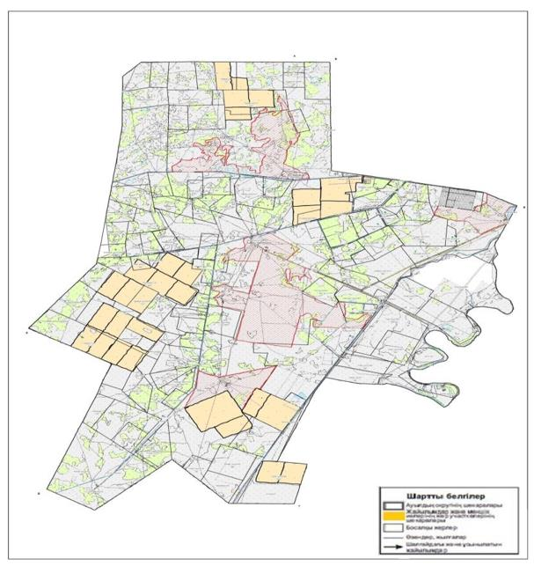

|  |  |
| --- | --- |
|  | Ақжайық ауданы бойынша 2021-2022 жылдарға арналған жайылымдарды басқару және оларды пайдалану жөніндегі  Жоспарға 47-қосымша |

**Ақжайық ауданы Алмалы ауылдық округінің жайылымы жоқ жеке және (немесе)**   
**заңды тұлғалардың ауыл шаруашылығы жануарларының мал басын орналастыру**   
**үшін жайылымдарды қайта бөлу және оны берілетін жайылымдарға ауыстыру**   
**схемалары ауылдық округ маңында орналасқан жайылымдармен қамтамасыз**   
**етілмеген жеке және заңды тұлғалардың ауыл шаруашылығы жануарларының мал**   
**басын шалғайдағы жайылымдарға орналастыру схемасы**

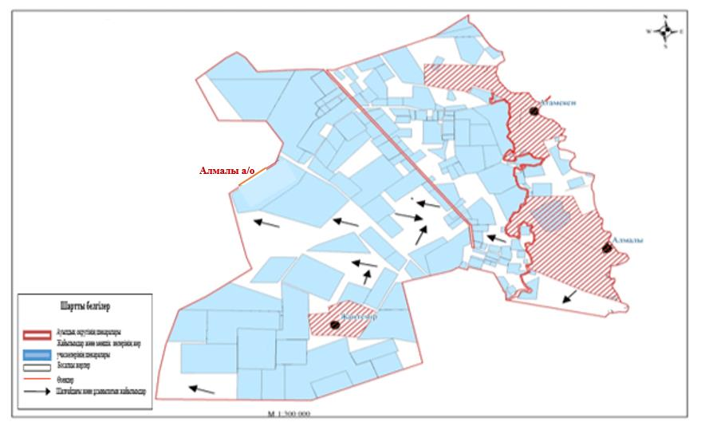

|  |  |
| --- | --- |
|  | Ақжайық ауданы бойынша 2021-2022 жылдарға арналған жайылымдарды басқару және оларды пайдалану жөніндегі  Жоспарға 48-қосымша |

**Ақжайық ауданы Базартөбе ауылдық округінің жайылымы жоқ жеке және (немесе)**   
**заңды тұлғалардың ауыл шаруашылығы жануарларының мал басын орналастыру**   
**үшін жайылымдарды қайта бөлу және оны берілетін жайылымдарға ауыстыру**   
**схемалары ауылдық округ маңында орналасқан жайылымдармен қамтамасыз**   
**етілмеген жеке және заңды тұлғалардың ауыл шаруашылығы жануарларының мал**   
**басын шалғайдағы жайылымдарға орналастыру схемасы**

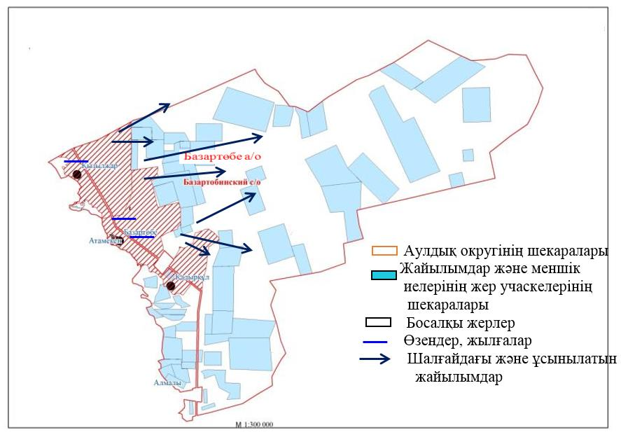

|  |  |
| --- | --- |
|  | Ақжайық ауданы бойынша 2021-2022 жылдарға арналған жайылымдарды басқару және оларды пайдалану жөніндегі  Жоспарға 49-қосымша |

**Ақжайық ауданы Базаршолан ауылдық округінің жайылымы жоқ жеке және (немесе)**   
**заңды тұлғалардың ауыл шаруашылығы жануарларының мал басын орналастыру**   
**үшін жайылымдарды қайта бөлу және оны берілетін жайылымдарға ауыстыру**   
**схемалары ауылдық округ маңында орналасқан жайылымдармен қамтамасыз**   
**етілмеген жеке және заңды тұлғалардың ауыл шаруашылығы жануарларының мал**   
**басын шалғайдағы жайылымдарға орналастыру схемасы**

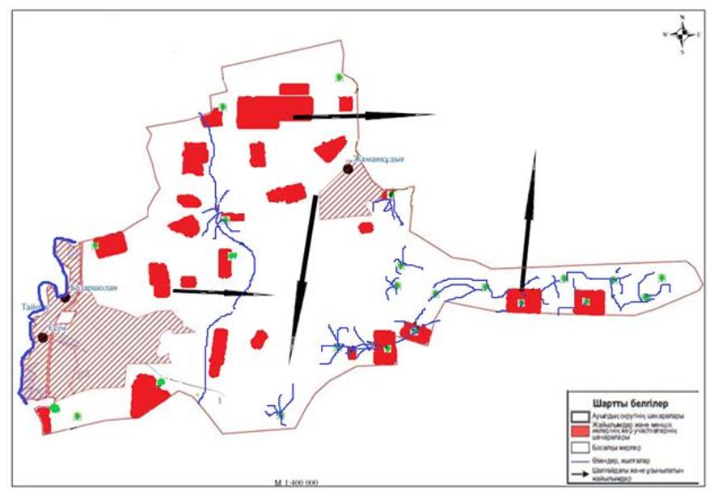

|  |  |
| --- | --- |
|  | Ақжайық ауданы бойынша 2021-2022 жылдарға арналған жайылымдарды басқару және оларды пайдалану жөніндегі  Жоспарға 50-қосымша |

**Ақжайық ауданы Бударин ауылдық округінің жайылымы жоқ жеке және (немесе)**   
**заңды тұлғалардың ауыл шаруашылығы жануарларының мал басын орналастыру**   
**үшін жайылымдарды қайта бөлу және оны берілетін жайылымдарға ауыстыру**   
**схемалары ауылдық округ маңында орналасқан жайылымдармен қамтамасыз**   
**етілмеген жеке және заңды тұлғалардың ауыл шаруашылығы жануарларының мал**   
**басын шалғайдағы жайылымдарға орналастыру схемасы**

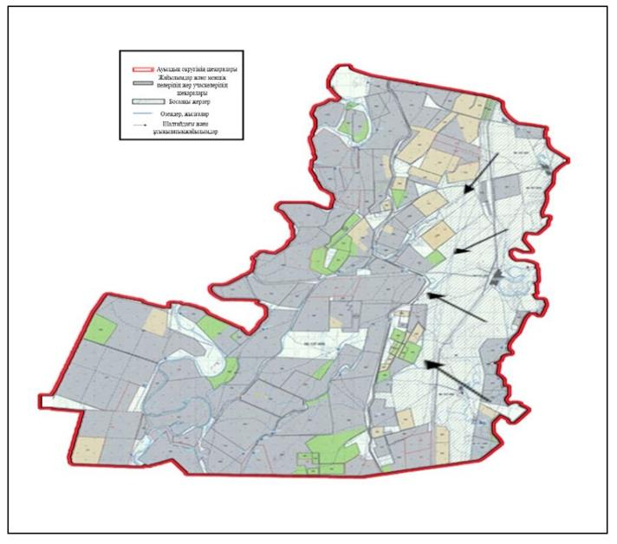

|  |  |
| --- | --- |
|  | Ақжайық ауданы бойынша 2021-2022 жылдарға арналған жайылымдарды басқару және оларды пайдалану жөніндегі  Жоспарға 51-қосымша |

**Ақжайық ауданы Есенсай ауылдық округінің жайылымы жоқ жеке және (немесе)**   
**заңды тұлғалардың ауыл шаруашылығы жануарларының мал басын орналастыру**   
**үшін жайылымдарды қайта бөлу және оны берілетін жайылымдарға ауыстыру**   
**схемалары ауылдық округ маңында орналасқан жайылымдармен қамтамасыз**   
**етілмеген жеке және заңды тұлғалардың ауыл шаруашылығы жануарларының мал**   
**басын шалғайдағы жайылымдарға орналастыру схемасы**

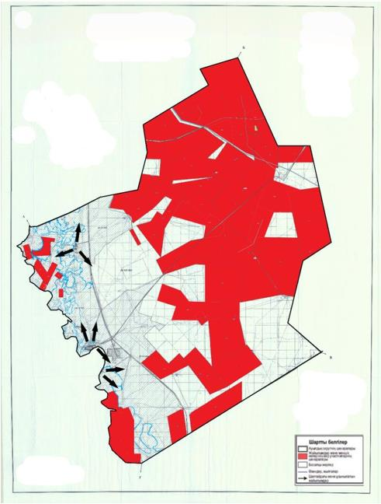

|  |  |
| --- | --- |
|  | Ақжайық ауданы бойынша 2021-2022 жылдарға арналған жайылымдарды басқару және оларды пайдалану жөніндегі  Жоспарға 52-қосымша |

**Ақжайық ауданы Жамбыл ауылдық округінің жайылымы жоқ жеке және (немесе)**   
**заңды тұлғалардың ауыл шаруашылығы жануарларының мал басын орналастыру**   
**үшін жайылымдарды қайта бөлу және оны берілетін жайылымдарға ауыстыру**   
**схемалары ауылдық округ маңында орналасқан жайылымдармен қамтамасыз**   
**етілмеген жеке және заңды тұлғалардың ауыл шаруашылығы жануарларының мал**   
**басын шалғайдағы жайылымдарға орналастыру схемасы**

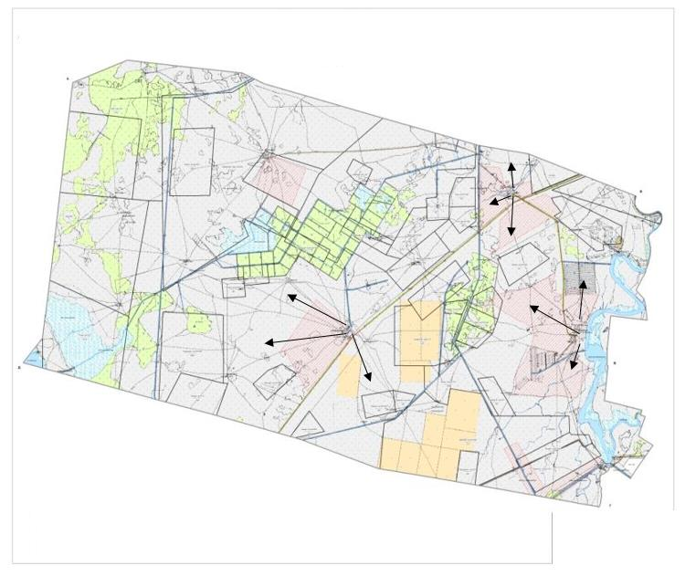

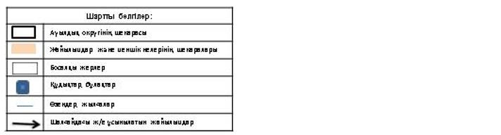

|  |  |
| --- | --- |
|  | Ақжайық ауданы бойынша 2021-2022 жылдарға арналған жайылымдарды басқару және оларды пайдалану жөніндегі  Жоспарға 53-қосымша |

**Ақжайық ауданы Жаңабұлақ ауылдық округінің жайылымы жоқ жеке және (немесе)**   
**заңды тұлғалардың ауыл шаруашылығы жануарларының мал басын орналастыру**   
**үшін жайылымдарды қайта бөлу және оны берілетін жайылымдарға ауыстыру**   
**схемалары ауылдық округ маңында орналасқан жайылымдармен қамтамасыз**   
**етілмеген жеке және заңды тұлғалардың ауыл шаруашылығы жануарларының мал**   
**басын шалғайдағы жайылымдарға орналастыру схемасы**

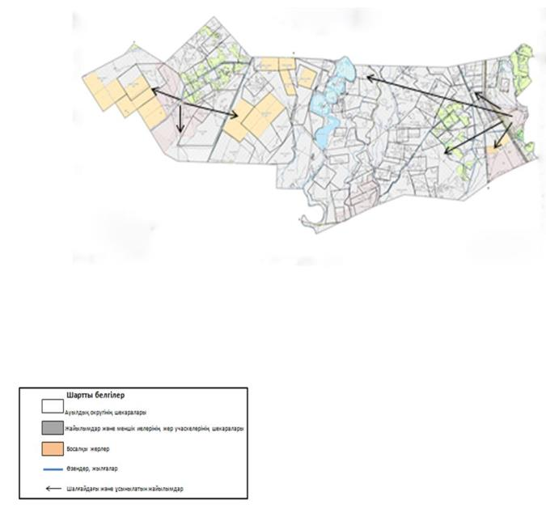

|  |  |
| --- | --- |
|  | Ақжайық ауданы бойынша 2021-2022 жылдарға арналған жайылымдарды басқару және оларды пайдалану жөніндегі  Жоспарға 54-қосымша |

**Ақжайық ауданы Қабыршақты ауылдық округінің жайылымы жоқ жеке және (немесе)**   
**заңды тұлғалардың ауыл шаруашылығы жануарларының мал басын орналастыру**   
**үшін жайылымдарды қайта бөлу және оны берілетін жайылымдарға ауыстыру**   
**схемалары ауылдық округ маңында орналасқан жайылымдармен қамтамасыз**   
**етілмеген жеке және заңды тұлғалардың ауыл шаруашылығы жануарларының мал**   
**басын шалғайдағы жайылымдарға орналастыру схемасы**

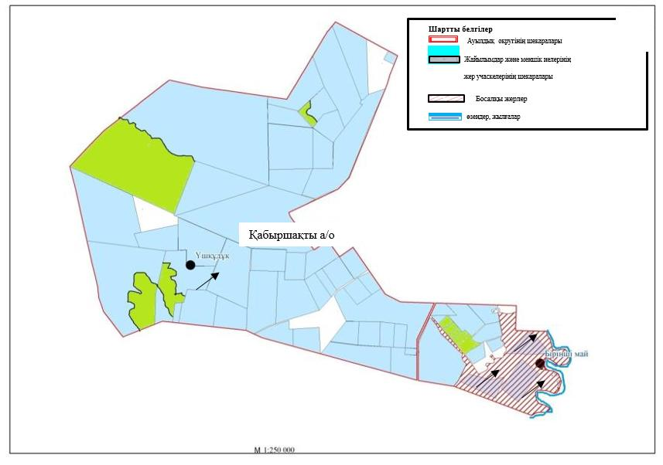

|  |  |
| --- | --- |
|  | Ақжайық ауданы бойынша 2021-2022 жылдарға арналған жайылымдарды басқару және оларды пайдалану жөніндегі  Жоспарға 55-қосымша |

**Ақжайық ауданы Қарауылтөбе ауылдық округінің жайылымы жоқ жеке және (немесе)**   
**заңды тұлғалардың ауыл шаруашылығы жануарларының мал басын орналастыру**   
**үшін жайылымдарды қайта бөлу және оны берілетін жайылымдарға ауыстыру**   
**схемалары ауылдық округ маңында орналасқан жайылымдармен қамтамасыз**   
**етілмеген жеке және заңды тұлғалардың ауыл шаруашылығы жануарларының мал**   
**басын шалғайдағы жайылымдарға орналастыру схемасы**

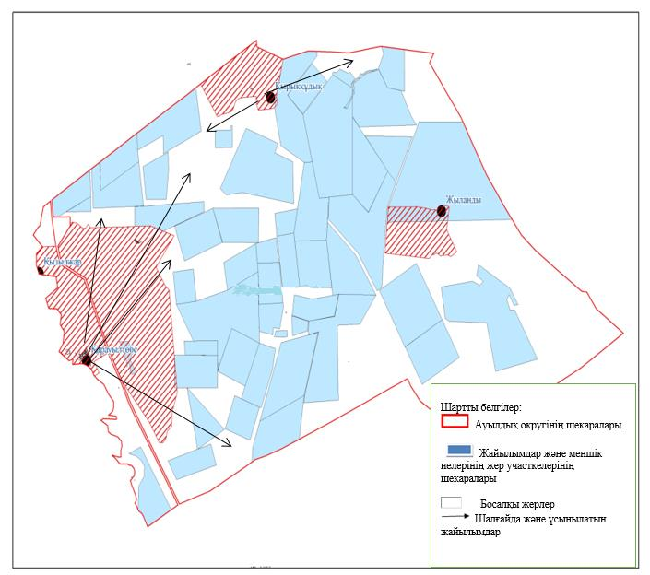

|  |  |
| --- | --- |
|  | Ақжайық ауданы бойынша 2021-2022 жылдарға арналған жайылымдарды басқару және оларды пайдалану жөніндегі  Жоспарға 56-қосымша |

**Ақжайық ауданы Көнеккеткен ауылдық округінің жайылымы жоқ жеке және (немесе)**   
**заңды тұлғалардың ауыл шаруашылығы жануарларының мал басын орналастыру**   
**үшін жайылымдарды қайта бөлу және оны берілетін жайылымдарға ауыстыру**   
**схемалары ауылдық округ маңында орналасқан жайылымдармен қамтамасыз**   
**етілмеген жеке және заңды тұлғалардың ауыл шаруашылығы жануарларының мал**   
**басын шалғайдағы жайылымдарға орналастыру схемасы**

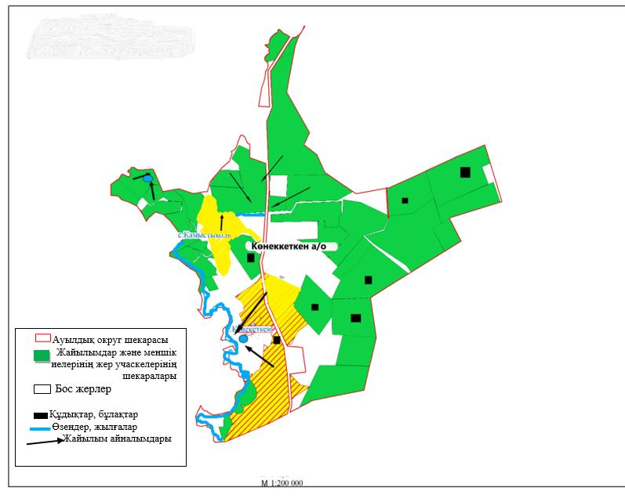

|  |  |
| --- | --- |
|  | Ақжайық ауданы бойынша 2021-2022 жылдарға арналған жайылымдарды басқару және оларды пайдалану жөніндегі  Жоспарға 57-қосымша |

**Ақжайық ауданы Құрайлысай ауылдық округінің жайылымы жоқ жеке және (немесе)**   
**заңды тұлғалардың ауыл шаруашылығы жануарларының мал басын орналастыру**   
**үшін жайылымдарды қайта бөлу және оны берілетін жайылымдарға ауыстыру**   
**схемалары ауылдық округ маңында орналасқан жайылымдармен қамтамасыз**   
**етілмеген жеке және заңды тұлғалардың ауыл шаруашылығы жануарларының мал**   
**басын шалғайдағы жайылымдарға орналастыру схемасы**

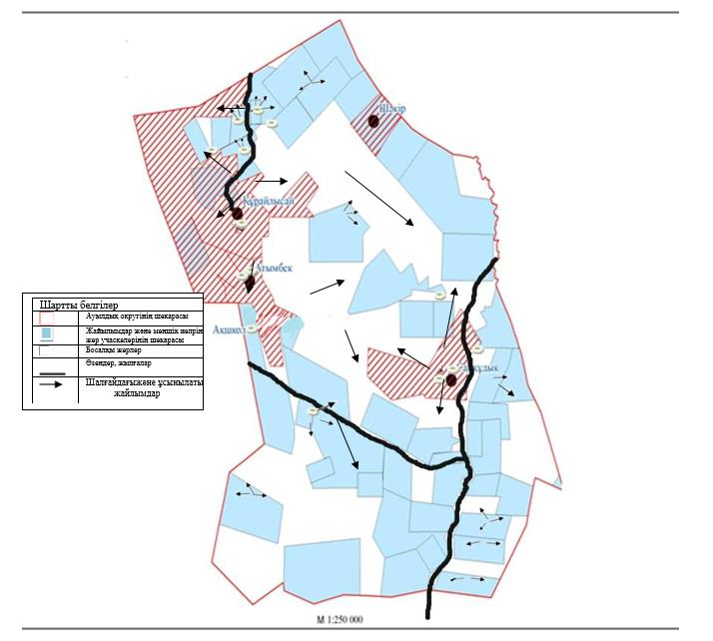

|  |  |
| --- | --- |
|  | Ақжайық ауданы бойынша 2021-2022 жылдарға арналған жайылымдарды басқару және оларды пайдалану жөніндегі  Жоспарға 58-қосымша |

**Ақжайық ауданы Мерген ауылдық округінің жайылымы жоқ жеке және (немесе)**   
**заңды тұлғалардың ауыл шаруашылығы жануарларының мал басын орналастыру**   
**үшін жайылымдарды қайта бөлу және оны берілетін жайылымдарға ауыстыру**   
**схемалары ауылдық округ маңында орналасқан жайылымдармен қамтамасыз**   
**етілмеген жеке және заңды тұлғалардың ауыл шаруашылығы жануарларының мал**   
**басын шалғайдағы жайылымдарға орналастыру схемасы**

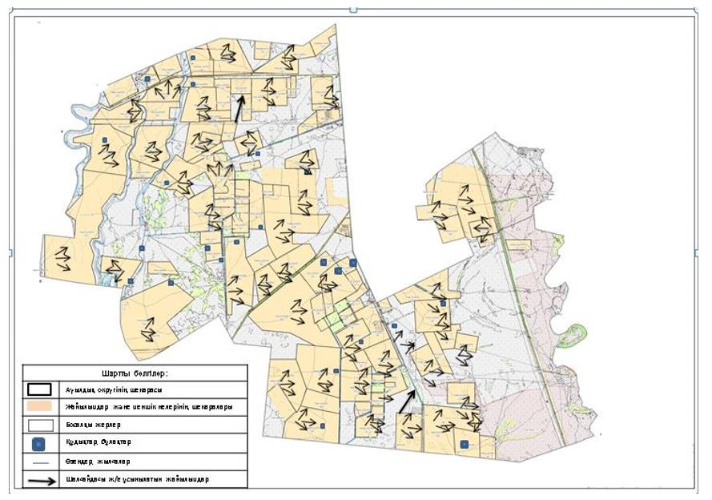

|  |  |
| --- | --- |
|  | Ақжайық ауданы бойынша 2021-2022 жылдарға арналған жайылымдарды басқару және оларды пайдалану жөніндегі  Жоспарға 59-қосымша |

**Ақжайық ауданы Сарытоғай ауылдық округінің жайылымы жоқ жеке және (немесе)**   
**заңды тұлғалардың ауыл шаруашылығы жануарларының мал басын орналастыру**   
**үшін жайылымдарды қайта бөлу және оны берілетін жайылымдарға ауыстыру**   
**схемалары ауылдық округ маңында орналасқан жайылымдармен қамтамасыз**   
**етілмеген жеке және заңды тұлғалардың ауыл шаруашылығы жануарларының мал**   
**басын шалғайдағы жайылымдарға орналастыру схемасы**

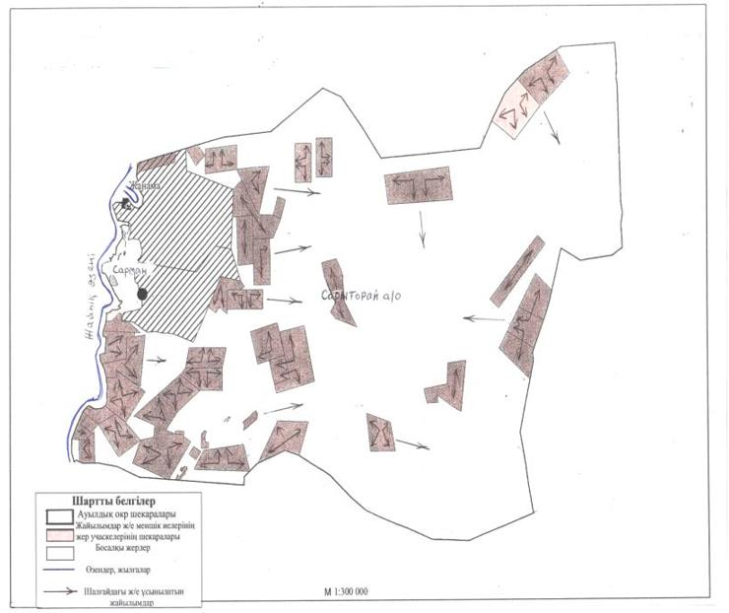

|  |  |
| --- | --- |
|  | Ақжайық ауданы бойынша 2021-2022 жылдарға арналған жайылымдарды басқару және оларды пайдалану жөніндегі  Жоспарға 60-қосымша |

**Ақжайық ауданы Тайпақ ауылдық округінің жайылымы жоқ жеке және (немесе)**   
**заңды тұлғалардың ауыл шаруашылығы жануарларының мал басын орналастыру**   
**үшін жайылымдарды қайта бөлу және оны берілетін жайылымдарға ауыстыру**   
**схемалары ауылдық округ маңында орналасқан жайылымдармен қамтамасыз**   
**етілмеген жеке және заңды тұлғалардың ауыл шаруашылығы жануарларының мал**   
**басын шалғайдағы жайылымдарға орналастыру схемасы**

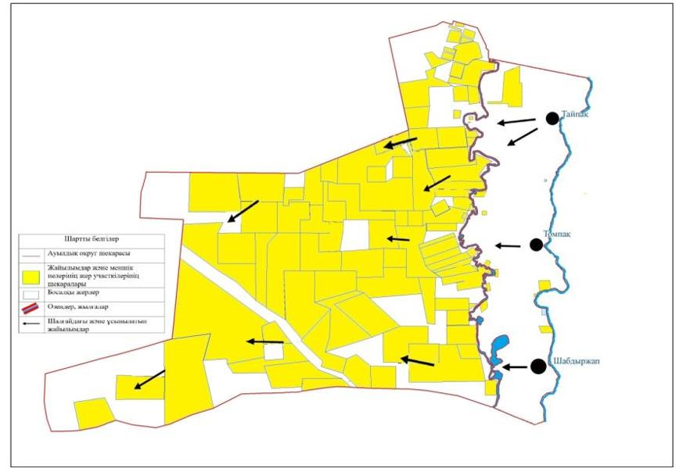

|  |  |
| --- | --- |
|  | Ақжайық ауданы бойынша 2021-2022 жылдарға арналған жайылымдарды басқару және оларды пайдалану жөніндегі  Жоспарға 61-қосымша |

**Ақжайық ауданы Чапаев ауылдық округінің жайылымы жоқ жеке және (немесе) заңды**   
**тұлғалардың ауыл шаруашылығы жануарларының мал басын орналастыру үшін**   
**жайылымдарды қайта бөлу және оны берілетін жайылымдарға ауыстыру схемалары**   
**ауылдық округ маңында орналасқан жайылымдармен қамтамасыз етілмеген жеке**   
**және заңды тұлғалардың ауыл шаруашылығы жануарларының мал басын**   
**шалғайдағы жайылымдарға орналастыру схемасы**

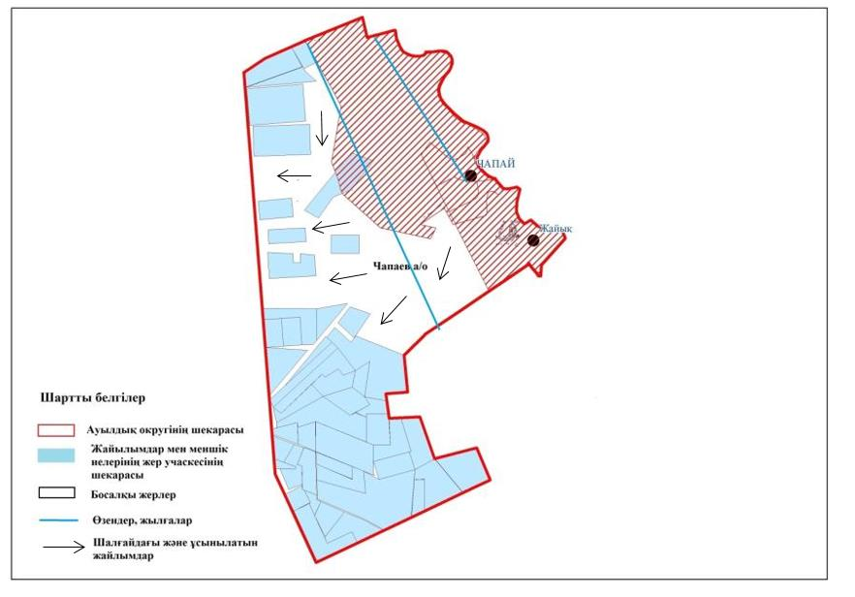

      Ескерту: аббревиатуралардың шешуі:

      га – гектар;

      а/о-ауылдық округ.

|  |  |
| --- | --- |
|  | Ақжайық ауданы бойынша 2021-2022 жылдарға арналған жайылымдарды басқару және оларды пайдалану жөніндегі Жоспарға 62 - қосымша |

**Ақжайық ауданы Ақжол ауылдық округінің маңында орналасқан жайылымдармен жергілікті жағдайлар мен ерекшеліктерге қарай жеке ауладағы ауыл шаруашылығы жануарларын жаюға халық мұқтажын қанағаттандыру үшін қажетті жайылымдардың сыртқы мен ішкі шекаралары және алаңдары белгіленген карталары**



|  |  |
| --- | --- |
|  | Ақжайық ауданы бойынша 2021-2022 жылдарға арналған жайылымдарды басқару және оларды пайдалану жөніндегі Жоспарға 63-қосымша |

**Ақжайық ауданы Ақсуат ауылдық округінің маңында орналасқан жайылымдармен жергілікті жағдайлар мен ерекшеліктерге қарай жеке ауладағы ауыл шаруашылығы жануарларын жаюға халық мұқтажын қанағаттандыру үшін қажетті жайылымдардың сыртқы мен ішкі шекаралары және алаңдары белгіленген карталары**



|  |  |
| --- | --- |
|  | Ақжайық ауданы бойынша 2021-2022 жылдарға арналған жайылымдарды басқару және оларды пайдалану жөніндегі Жоспарға 64-қосымша |

**Ақжайық ауданы Алғабас ауылдық округінің маңында орналасқан жайылымдармен жергілікті жағдайлар мен ерекшеліктерге қарай жеке ауладағы ауыл шаруашылығы жануарларын жаюға халық мұқтажын қанағаттандыру үшін қажетті жайылымдардың сыртқы мен ішкі шекаралары және алаңдары белгіленген карталары**



|  |  |
| --- | --- |
|  | Ақжайық ауданы бойынша 2021-2022 жылдарға арналған жайылымдарды басқару және оларды пайдалану жөніндегі Жоспарға 65-қосымша |

**Ақжайық ауданы Алмалы ауылдық округінің маңында орналасқан жайылымдармен жергілікті жағдайлар мен ерекшеліктерге қарай жеке ауладағы ауыл шаруашылығы жануарларын жаюға халық мұқтажын қанағаттандыру үшін қажетті жайылымдардың сыртқы мен ішкі шекаралары және алаңдары белгіленген карталары**



|  |  |
| --- | --- |
|  | Ақжайық ауданы бойынша 2021-2022 жылдарға арналған жайылымдарды басқару және  оларды пайдалану жөніндегі Жоспарға 66-қосымша |

**Ақжайық ауданы Базартөбе ауылдық округінің маңында орналасқан жайылымдармен жергілікті жағдайлар мен ерекшеліктерге қарай жеке ауладағы ауыл шаруашылығы жануарларын жаюға халық мұқтажын қанағаттандыру үшін қажетті жайылымдардың сыртқы мен ішкі шекаралары және алаңдары белгіленген карталары**



|  |  |
| --- | --- |
|  | Ақжайық ауданы бойынша 2021-2022 жылдарға арналған жайылымдарды басқару және оларды пайдалану жөніндегі Жоспарға 67-қосымша |

**Ақжайық ауданы Базаршолан ауылдық округінің маңында орналасқан жайылымдармен жергілікті жағдайлар мен ерекшеліктерге қарай жеке ауладағы ауыл шаруашылығы жануарларын жаюға халық мұқтажын қанағаттандыру үшін қажетті жайылымдардың сыртқы мен ішкі шекаралары және алаңдары белгіленген карталары**



|  |  |
| --- | --- |
|  | Ақжайық ауданы бойынша 2021-2022 жылдарға арналған жайылымдарды басқару және оларды пайдалану жөніндегі Жоспарға 68-қосымша |

**Ақжайық ауданы Бударин ауылдық округінің маңында орналасқан жайылымдармен жергілікті жағдайлар мен ерекшеліктерге қарай жеке ауладағы ауыл шаруашылығы жануарларын жаюға халық мұқтажын қанағаттандыру үшін қажетті жайылымдардың сыртқы мен ішкі шекаралары және алаңдары белгіленген карталары**



|  |  |
| --- | --- |
|  | Ақжайық ауданы бойынша 2021-2022 жылдарға арналған жайылымдарды басқару және оларды пайдалану жөніндегі Жоспарға 69-қосымша |

**Ақжайық ауданы Есенсай ауылдық округінің маңында орналасқан жайылымдармен жергілікті жағдайлар мен ерекшеліктерге қарай жеке ауладағы ауыл шаруашылығы жануарларын жаюға халық мұқтажын қанағаттандыру үшін қажетті жайылымдардың сыртқы мен ішкі шекаралары және алаңдары белгіленген карталары**



|  |  |
| --- | --- |
|  | Ақжайық ауданы бойынша 2021-2022 жылдарға арналған жайылымдарды басқару және оларды пайдалану жөніндегі Жоспарға 70-қосымша |

**Ақжайық ауданы Жамбыл ауылдық округінің маңында орналасқан жайылымдармен жергілікті жағдайлар мен ерекшеліктерге қарай жеке ауладағы ауыл шаруашылығы жануарларын жаюға халық мұқтажын қанағаттандыру үшін қажетті жайылымдардың сыртқы мен ішкі шекаралары және алаңдары белгіленген карталары**



|  |  |
| --- | --- |
|  | Ақжайық ауданы бойынша 2021-2022 жылдарға арналған жайылымдарды басқару және оларды пайдалану жөніндегі Жоспарға 71-қосымша |

**Ақжайық ауданы Жаңабұлақ ауылдық округінің маңында орналасқан жайылымдармен жергілікті жағдайлар мен ерекшеліктерге қарай жеке ауладағы ауыл шаруашылығы жануарларын жаюға халық мұқтажын қанағаттандыру үшін қажетті жайылымдардың сыртқы мен ішкі шекаралары және алаңдары белгіленген карталары**



|  |  |
| --- | --- |
|  | Ақжайық ауданы бойынша 2021-2022 жылдарға арналған жайылымдарды басқару және оларды пайдалану жөніндегі Жоспарға 72-қосымша |

**Ақжайық ауданы Қабыршақты ауылдық округінің маңында орналасқан жайылымдармен жергілікті жағдайлар мен ерекшеліктерге қарай жеке ауладағы ауыл шаруашылығы жануарларын жаюға халық мұқтажын қанағаттандыру үшін қажетті жайылымдардың сыртқы мен ішкі шекаралары және алаңдары белгіленген карталары**



|  |  |
| --- | --- |
|  | Ақжайық ауданы бойынша 2021-2022 жылдарға арналған жайылымдарды басқару және оларды пайдалану жөніндегі Жоспарға 73-қосымша |

**Ақжайық ауданы Қарауылтөбе ауылдық округінің маңында орналасқан жайылымдармен жергілікті жағдайлар мен ерекшеліктерге қарай жеке ауладағы ауыл шаруашылығы жануарларын жаюға халық мұқтажын қанағаттандыру үшін қажетті жайылымдардың сыртқы мен ішкі шекаралары және алаңдары белгіленген карталары**



|  |  |
| --- | --- |
|  | Ақжайық ауданы бойынша 2021-2022 жылдарға арналған жайылымдарды басқару және оларды пайдалану жөніндегі Жоспарға 74-қосымша |

**Ақжайық ауданы Көнеккеткен ауылдық округінің маңында орналасқан жайылымдармен жергілікті жағдайлар мен ерекшеліктерге қарай жеке ауладағы ауыл шаруашылығы жануарларын жаюға халық мұқтажын қанағаттандыру үшін қажетті жайылымдардың сыртқы мен ішкі шекаралары және алаңдары белгіленген карталары**



|  |  |
| --- | --- |
|  | Ақжайық ауданы бойынша 2021-2022 жылдарға арналған жайылымдарды басқару және оларды пайдалану жөніндегі |
|  | Жоспарға 75-қосымша |

**Ақжайық ауданы Құрайлысай ауылдық округінің маңында орналасқан жайылымдармен жергілікті жағдайлар мен ерекшеліктерге қарай жеке ауладағы ауыл шаруашылығы жануарларын жаюға халық мұқтажын қанағаттандыру үшін қажетті жайылымдардың сыртқы мен ішкі шекаралары және алаңдары белгіленген карталары**



|  |  |
| --- | --- |
|  | Ақжайық ауданы бойынша 2021-2022 жылдарға арналған жайылымдарды басқару және оларды пайдалану жөніндегі Жоспарға 76-қосымша |

**Ақжайық ауданы Мерген ауылдық округінің маңында орналасқан жайылымдармен жергілікті жағдайлар мен ерекшеліктерге қарай жеке ауладағы ауыл шаруашылығы жануарларын жаюға халық мұқтажын қанағаттандыру үшін қажетті жайылымдардың сыртқы мен ішкі шекаралары және алаңдары белгіленген карталары**



|  |  |
| --- | --- |
|  | Ақжайық ауданы бойынша 2021-2022 жылдарға арналған жайылымдарды басқару және оларды пайдалану жөніндегі Жоспарға 77-қосымша |

**Ақжайық ауданы Сарытоғай ауылдық округінің маңында орналасқан жайылымдармен жергілікті жағдайлар мен ерекшеліктерге қарай жеке ауладағы ауыл шаруашылығы жануарларын жаюға халық мұқтажын қанағаттандыру үшін қажетті жайылымдардың сыртқы мен ішкі шекаралары және алаңдары белгіленген карталары**



|  |  |
| --- | --- |
|  | Ақжайық ауданы бойынша 2021-2022 жылдарға арналған жайылымдарды басқару және оларды пайдалану жөніндегі Жоспарға 78-қосымша |

**Ақжайық ауданы Тайпақ ауылдық округінің маңында орналасқан жайылымдармен жергілікті жағдайлар мен ерекшеліктерге қарай жеке ауладағы ауыл шаруашылығы жануарларын жаюға халық мұқтажын қанағаттандыру үшін қажетті жайылымдардың сыртқы мен ішкі шекаралары және алаңдары белгіленген карталары**



|  |  |
| --- | --- |
|  | Ақжайық ауданы бойынша 2021-2022 жылдарға арналған жайылымдарды басқару және  оларды пайдалану жөніндегі Жоспарға 79-қосымша |

**Ақжайық ауданы Чапаев ауылдық округінің маңында орналасқан жайылымдармен жергілікті жағдайлар мен ерекшеліктерге қарай жеке ауладағы ауыл шаруашылығы жануарларын жаюға халық мұқтажын қанағаттандыру үшін қажетті жайылымдардың сыртқы мен ішкі шекаралары және алаңдары белгіленген карталары**

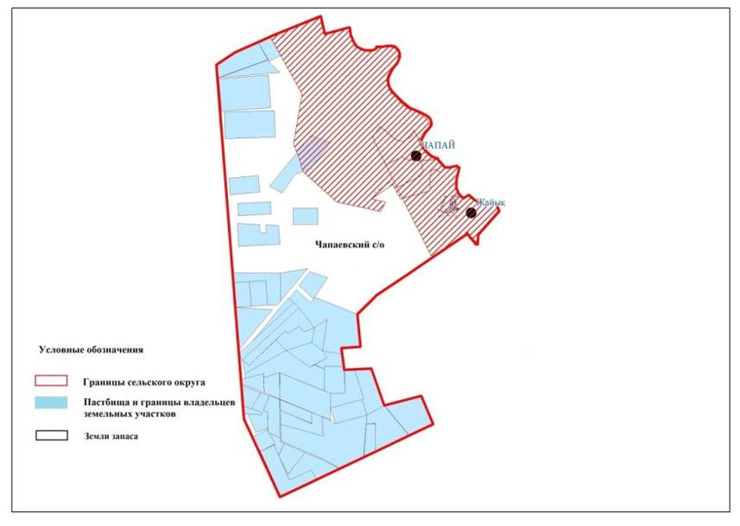

© 2012. Қазақстан Республикасы Әділет министрлігінің «Қазақстан Республикасының Заңнама және құқықтық ақпарат институты» ШЖҚ РМК